石排专精特新产业园产业发展规划（2022-2030年）环境影响报告书
（简本）

规划编制单位：东莞市石排镇人民政府
环评编制单位：生态环境部华南环境科学研究所

2023年7月
目录
第一章总论 1
1.1 规划背景 1
1.2评价目的与原则 3
1.2.1 评价目的 3
1.2.2 评价原则 3
1.3评价范围及年限 4
1.3.1 评价范围 4
1.3.2 评价年限 5
1.4 评价重点 5
1.5 区域环境功能区划 5
1.6环境敏感点和保护目标 10
1.7评价技术路线 14
第二章规划概述 15
2.1规划范围及规划时限 15
2.1.1规划范围 15
2.1.2规划期限 15
2.2规划目标 16
2.3功能布局 17
2.4产业规划方案 17
2.5公用工程及辅助设施规划 18
2.6园区开发现状与回顾性分析 20
2.6.1园区土地利用现状 20
2.6.2园区产业结构现状 21
2.6.3基础设施与相关配套项目 22
第三章区域生态环境质量、环境制约因素分析 23
3.1 地表水环境质量现状与演变趋势分析 23
3.1.1石排镇地表水水质现状及趋势分析 23
3.2大气环境质量现状及演变趋势分析 24
3.2.1石排镇大气环境质量现状及演变趋势 24
3.3土壤环境质量现状分析 29
3.3.1石排镇土壤环境质量现状 29
3.4 规划实施资源环境制约因素 30
第四章环境影响识别、指标体系与环境压力 33
4.1环境影响识别 33
4.2环境目标和评价指标体系 35
4.3规划实施的环境压力 37
第五章. 规划实施环境影响预测与分析 38
5.1大气环境影响分析预测与评价 38
5.1.1预测内容 38
5.1.2预测结果分析 38
5.2地表水环境影响预测与评价 39
5.3地下水环境影响预测与评价 41
5.4土壤环境环境影响预测与评价 41
5.5 声环境影响分析 42
5.5.1工业噪声影响分析 42
5.5.2交通噪声影响分析 42
5.6生态环境影响预测与评价 43
5.6.1 区域土地利用变化分析 43
5.6.2 对陆生动植物的影响 43
5.6.3 对生态结构与功能变化影响 44
5.6.4 对附近生态敏感区的影响 44
5.7 固体废物环境影响分析 45
5.8 环境风险评价 46
5.9园区碳排放预测及优化建议 47
第六章规划综合论证和优化调整建议 48
6.1规划方案环境合理性论证 48
6.2环境目标可达性分析 52
6.3规划方案优化调整建议 56
6.3.1规划发展定位的优化调整建议 56
6.3.2规划布局的优化调整建议 56
6.3.3规划规模的优化调整建议 58
6.3.4规划结构的优化调整建议 58
6.3.5园区环保措施的优化调整建议 59
第七章公众参与 61
7.1公众参与的内容与方式 61
7.2首次环境影响评价信息公开情况 61
第八章产业园区环境管理与环境准入 62
8.1环境管理体系 62
8.1.1环境管理体系职责 62
8.1.2设立专职环境管理部门 62
8.1.3积极推动园区绿色低碳高质量发展 62
8.1.4监督企业排污口规范化设置 62
8.1.5负责园区日常环境信息公开工作 63
8.2环境准入分析 63
第九章综合评价结论 66

第一章 总论

1.1 规划背景
石排专精特新产业园是石排镇重点开发建设和培育新经济增长极的产业载体，也是申报认定省级产业园的重要依托。“专精特新”企业梯度培育作为破解核心技术“卡脖子”难题以及提升产业链供应链韧性和安全水平的关键手段，成为高质量发展的重要引擎。习近平总书记多次对培育发展“专精特新”企业作出重要指示批示，北交所成立及工信部、省工信厅扶持政策相继出台，“专精特新”企业迈入创新发展重要历史阶段。石排镇秉持高质量发展理念，积极贯彻落实东莞市委、市政府“科技创新+先进制造”的决策部署，积极融入“双区”建设和松山湖功能区“1+9”统筹发展，率先提出市镇共建专精特新业园区，按照省产业园标准全力建设石排专精特新产业园，并同步启动镇中心区建设，为东莞高质量发展提供“石排样本”。
石排专精特新产业园聚焦发展新能源、新材料、高端装备制造等三大主导产业，专精特新产业园的建设，有助于抢抓“双区”建设机遇，承接中心城市资源外溢；有助于贯彻东莞“科技创新+先进制造”战略部署，构建东莞“一心两轴三片区”城市发展新格局；有助于打造石排“专精特新名镇”城市名片，构建具有石排特色和优势的经济产业体系；有助于推进石排镇存量低效利用工业用地再开发，打造城产融合、生态宜居宜业城镇“石排样板”，为石排镇产业高质量跨越式发展提供有力支撑，探索形成专精特新企业集聚发展的“东莞路径”。
为贯彻落实制造业高质量发展的有关精神，根据广东省制造强省建设领导小组办公室印发的《关于组织申报省产业园和特色产业园的工作方案》（粤工信园区函〔2020〕952号）的要求，东莞市委、市政府高度重视，支持石排专精特新产业园把握新一轮区域发展战略机遇，结合东莞对制造业高质量发展提出的客观要求，开展省产业园申报认定工作。为推进产业园高质量发展，特编制《石排专精特新产业园产业发展规划（2022-2030年）》，加快发挥园区龙头企业的引领作用，提高产业链供应链稳定性、安全性和竞争力，承接更多创新资源，高标准规划建设和招商，努力打造粤港澳大湾区创新驱动发展前沿阵地和“科技创新+先进制造”高质量发展样板园区。本规划旨在指导今后一段时间园区产业发展方向，推动产业园协调有序发展。
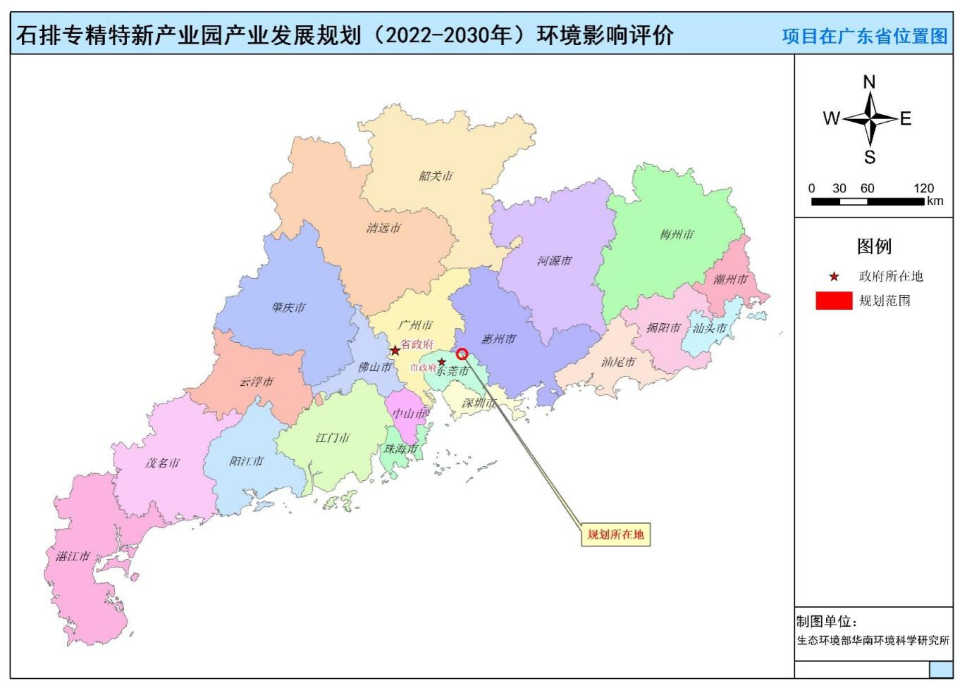
图1石排专精特新产业园在广东省的位置
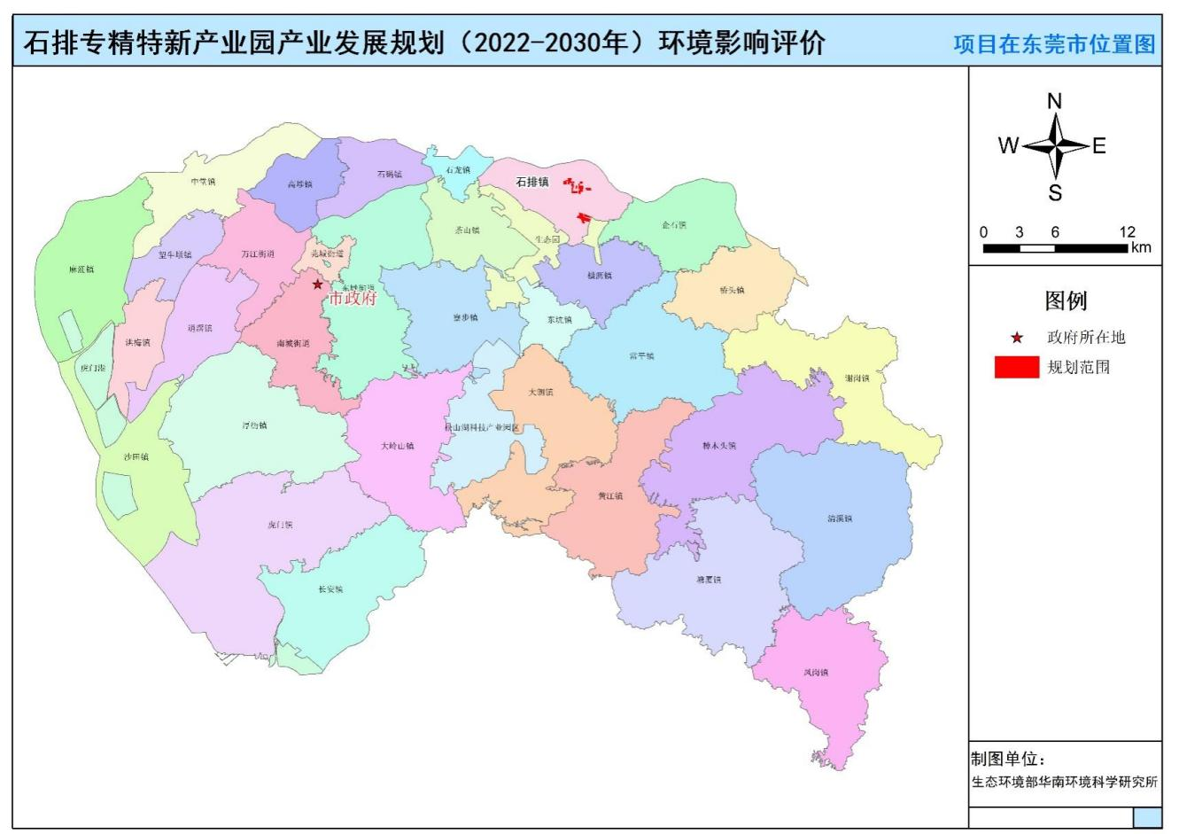
图2 石排专精特新产业园在东莞市的位置

1.2评价目的与原则

1.2.1 评价目的
（1）回顾分析区域开发建设以来，环境质量的变化，提出区域目前存在的环境问题。
（2）预测分析石排专精特新产业园发展规划实施可能造成的环境影响，提出有针对性的环境保护方案。
（3）从环境保护的角度出发，评价产业发展规划提出的发展规模、产业布局和功能定位是否合理，给出建议性意见。
（4）本报告提出的建议及生态环境主管部门的审查意见，作为下一阶段规划编制的指导意见。

1.2.2 评价原则
（1）可持续发展原则
按照可持续发展的规划分析，制定环境影响减缓措施，从而保证园区总体发展符合可持续发展的战略城市的经济建设、社会环境建设和生态建设。
（2）一致性原则
规划环评工作深度尽量与规划层次、详尽程度相一致，从而能够从宏观上把握规划的实质内容，做出合理的分析和判断。
（3）科学、客观、公正原则
综合考虑规划实施后对各种环境要素及其所构成的生态系统可能造成的影响，为决策提供科学依据。
（4）保护与建设并重原则
通过对规划进行环境影响评价，确保石排专精特新产业园地表水、空气、声环境和生态保护及城市基础设施建设、生态环境建设、景观环境建设、绿化等同步规划、同步实施。
（5）整体性原则
环境建设与城市、社会、经济发展视为一个整体中不可分割的部分，本评价把与该规划相关的政策、规划、计划以及相应项目联系起来，整体考虑。
（6）公众参与原则：在评价过程中鼓励和支持公众参与，充分考虑社会各方面的利益和主张。

1.3评价范围及年限

1.3.1 评价范围
1、环境空气
本次评价选取SO₂、NO₂、PM₁₀、PM_{2.5}、TVOC作为大气影响预测因子。根据估算结果，规划实施后排放的主要污染物中，TVOC的最大占标率Pmax：16.28%，最远影响距离（D_{10%}）为875m（本次评价取整数1000m）。根据《环境影响评价技术导则大气环境》（HJ2.2-2018）“规划的大气环境影响评价范围以规划区边界为起点，外延规划项目排放污染物的最远影响距离（D_{10%}）的区域”，因此，本次评价的大气评价范围为：以本规划区边界为起点，外延1000m的区域（最终形成1个边长为4.5km×6km的矩形）。
2、地表水
地表水评价范围为东莞市南畲朗污水处理厂排放口上游500m至排放口下游1km的区域。
3、地下水
根据区域水文地质条件即评价区地下水补给径流排泄特征，地下水开发利用状况确定。地下水评价范围为规划区各片区所在的水文地质单元。
4、声环境
根据规划区周围声环境敏感点分布，本次噪声评价范围为规划区范围及其边界外200m，同时包括区域边界处近邻交通干道处的交通噪声。
5、生态环境
为充分体现生态完整性，涵盖评价项目全部活动的直接影响区域和间接影响区域，生态环境评价工作范围以规划区范围为主，兼顾与区域相邻边界交界区域。
6、土壤
根据《环境影响评价技术导则土壤环境（试行）》（HJ964-2018），确定土壤评价范围为规划区范围及其边界向外延伸200m。
7、风险
参照《建设项目环境风险评价技术导则》（HJ 169-2018），本次环境风险敏感目标的调查范围为规划区范围外扩3km的区域。评价内容包括识别规划区可能存在的环境风险；分析大气、地表水及地下水环境风险影响；提出环境风险管理对策，明确环境风险防范措施及其有效性；提出突发环境事件应急预案编制要求等。

1.3.2 评价年限
本次评价以2012~2021年为调查时段，对该时段内，石排专精特新产业园中已投产、在建和拟建（已批复环评报告书）项目进行回顾分析，评价建设项目运行以来对区域环境产生的影响及变化趋势。
预测评价时段与规划时限一致，为2022-2030年。

1.4 评价重点
根据《规划环境影响评价技术导则总纲》（HJ 130-2019），结合石排专精特新产业园产业发展规划开发特点和环境特征，确定本次评价工作的重点为：
（1）规划方案的协调性分析，分析本规划与上层次规划及其他相关专项规划在发展目标、总体布局等方面的协调性；
（2）对石排专精特新产业园的环境质量现状及区域进行全面的调查及分析，明确实现规划目标的资源环境制约因素。
（3）分析确定石排专精特新产业园的水资源、土地资源承载力及水、气环境容量及环境允许排放量，以园区环境承载力为基础，根据规划拟定的产业定位及规模、总体布局结构，综合论证规划方案实施对区域环境的整体影响和累积性影响。
（4）对石排专精特新产业园产业发展规划方案（规划目标、规划范围、总体功能布局、产业定位及产业规划、基础设施、环保设施等）的环境可行性进行综合论证，提出规划调整建议和减缓环境不利影响的措施建议，为今后的环境保护工作提出指导性的意见，为管理提供决策依据。

1.5 区域环境功能区划
- 环境空气功能区划
根据《东莞市十四五生态环境保护规划》和《东莞市石排镇生态环境保护规划修编（2021-2030）》，石排镇域范围属于二类大气环境功能区，因此拟建项目大气环境所属区域为环境空气二类功能区，详见图1.5.1-1所示。
- 水环境功能区划
根据《广东省地表水环境功能区划》（2011年）及《东莞市水环境功能区划和水功能区划整合》，石排镇域范围内拟建项目东江石排段划分为二类功能区，水质评价标准采用国家《地表水环境质量标准》（GB3838-2002）Ⅱ类标准；海仔河等内河涌水质评价标准采用国家《地表水环境质量标准》（GB3838-2002）Ⅴ类标准，详见图1.5.1-2所示。根据《广东省地下水功能区划》，石排镇域范围内拟建项目属于分散式开发利用区水质目标为具有生活供水功能的区域，水质标准不低于《地下水质量标准》（GB/ T14848-2017）的III类，现状水质优于III类时，以现状水质作为保护目标；工业供水功能的区域，水质标准不低于Ⅳ类，现状水质优于Ⅳ类水时，以现状水质作为保护目标；地下水仅作为农田灌溉的区域，现状水质或经治理后的水质要符合农田灌溉有关水质标准，现状水质优于V类时，以现状水质作为保护目标，详见图1.5.1-3所示。
- 声环境功能区划
根据《东莞市石排镇生态环境保护规划修编（2021-2030）》，规划区及周边影响区域涉及2、3、4a 类功能区，声环境质量执行《声环境质量标准》(GB3096-2008)的2类、3类、4a类标准。规划区声环境功能区划见详见图1.5.1-4。
- 生态环境功能区划
根据《珠江三角洲环境保护规划纲要（2004-2020年）实施方案》（粤环函〔2005〕111号）和《东莞土地利用总体规划（2006-2020年）》生态控制分级情况，拟建项目位于石排镇专精特新产业园，生态控制分级为三角洲平原农业都市经济区，详见图1.5.1-5所示。
- 广东省主体功能区
根据《广东省人民政府关于印发广东省主体功能区规划的通知》（粤府〔2012〕120号），广东省域范围主体功能区包括优化开发、重点开发、生态发展和禁止开发四类区域。其中东莞市为珠三角核心区，为优化开发区域。该区域要与深圳市、惠州市一起，大力发展高新技术产业和现代服务业，提高制造业水平，构建深莞惠经济圈，打造区域服务中心和科技创新中心。
规划园区所在区域不涉及具有重要水源涵养、生物多样性维护、水土保持、防风固沙、生态稳定等功能的生态功能重要区域，以及水土流失、土地沙化、石漠化、盐渍化等生态环境敏感脆弱区域，不属于东莞市的生态保护红线范围内，详见图1.5.1-7所示。

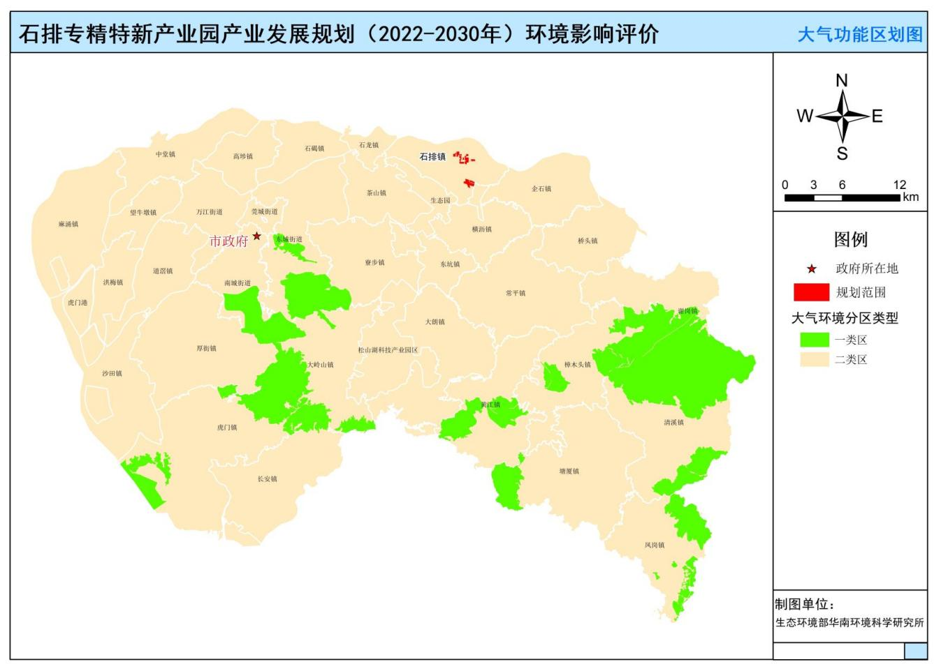

图1.5.1-1 大气环境功能区划图
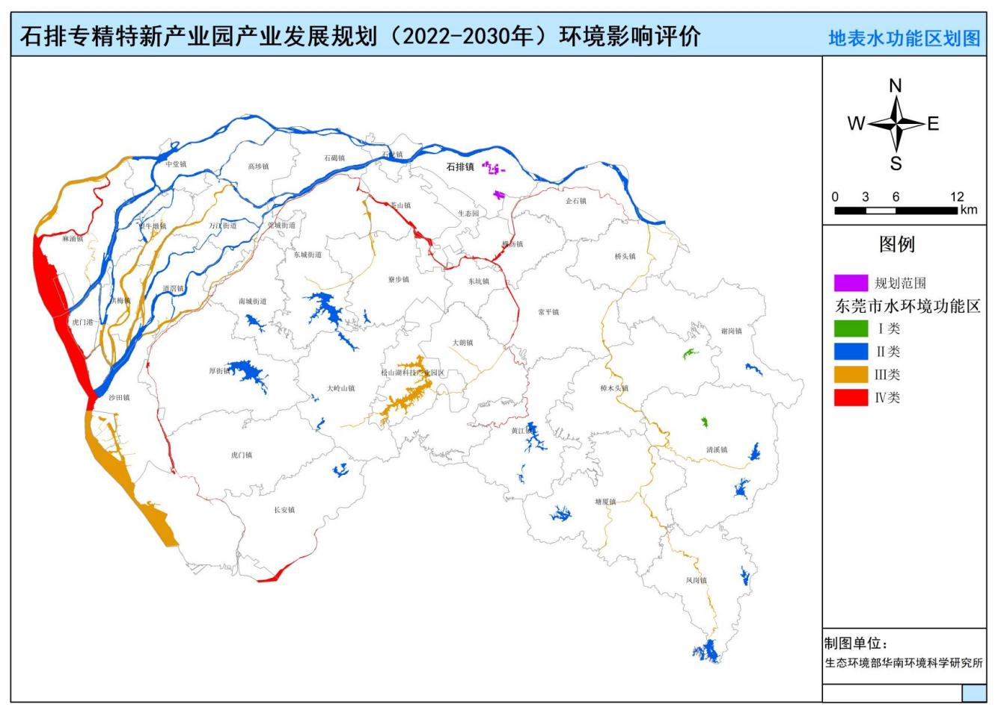

图1.5.1-2 地表水环境功能区划图
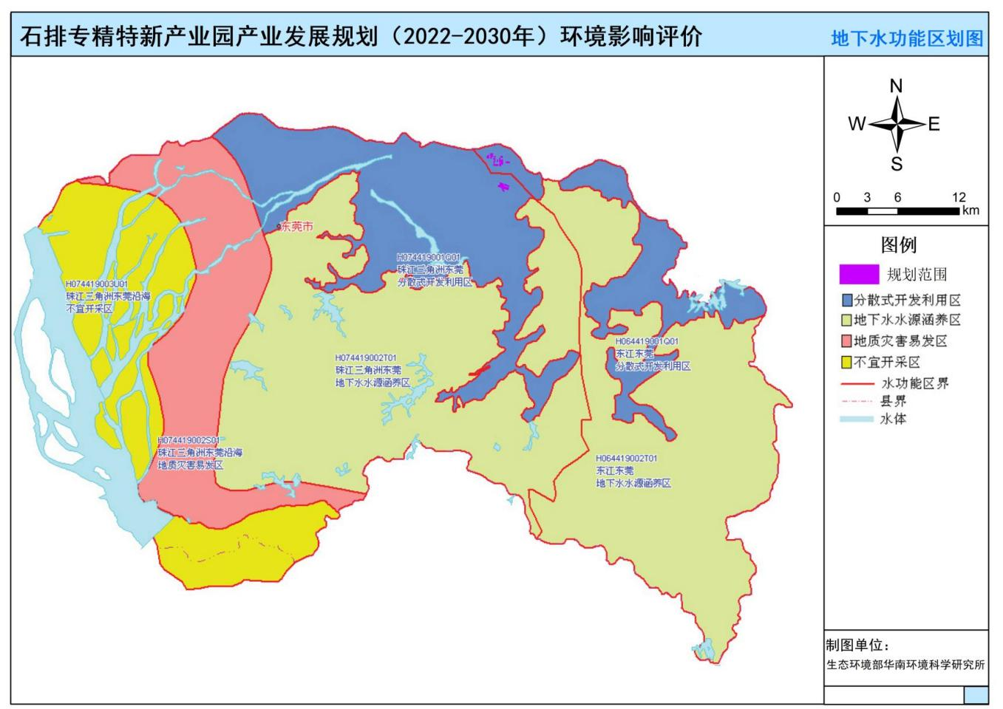

图1.5.1-3 地下水环境功能区划图
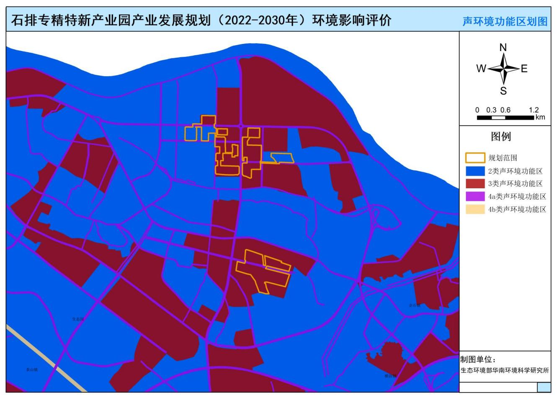

图1.5.1-4声环境功能区划图
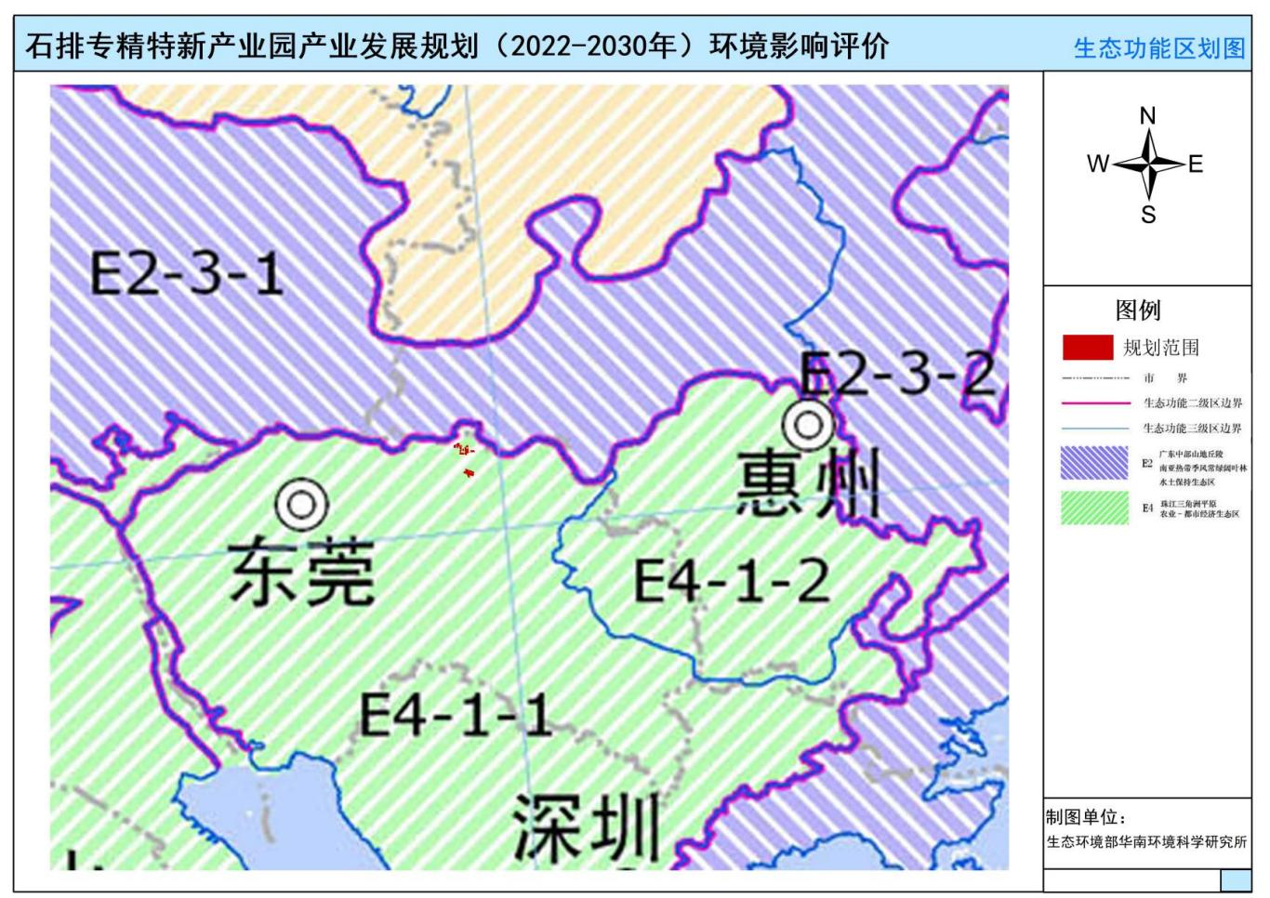

图1.5.1-6 生态分级控制图
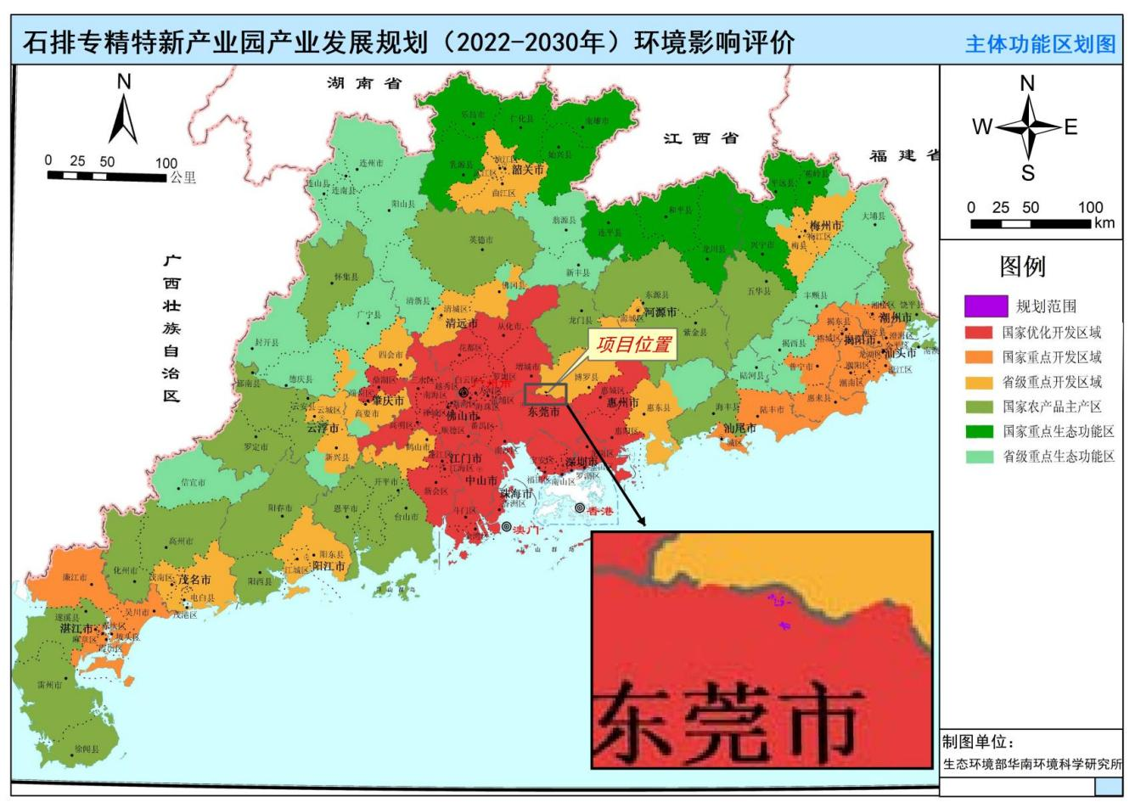
图1.5.1-7 主体功能区划

1.6环境敏感点和保护目标
根据石排专精特新产业园的环境特征、产业布局特点，结合评价范围，确定主要敏感保护目标包括环境空气及风险、声敏感目标、地表水环境敏感目标、生态保护红线、环境敏感目标示意图见图。
- 大气、风险环境保护目标
规划区内共涉及1个敏感点，为石排人才公寓。规划区边界外延5km共涉及村庄、学校、小区等136个敏感点。其中石排镇涉及50个敏感点，茶山镇涉及4个敏感点，横沥镇涉及26个敏感点，企石镇涉及敏感点11个，东莞市共涉及敏感点91个。惠州市博罗县涉及45个敏感点。
- 声环境保护目标
园区范围内及园区厂界200米范围内的声环境保护目标为李屋、田寮村、黄家坣村、向西村、石排人才公寓、广东科技学院。
- 地表水
园区附近河流为东江干流与18条河涌，分别是东江干流（石排段）、海仔河（内河涌）、独洲排渠、向西排渠、文庙排渠、埔心排渠、福隆排渠、田边排渠、李屋排渠、沙角内河、黄家壆排渠、石崇排渠、东支渠、鸿运排渠、下沙一渠、中坑二渠、坑尾排渠。
饮用水源分布：规划园区北侧为东江干流，从上游到下游依次分布有东莞市第五水厂水源保护区、石排自来水厂水源保护区和石龙黄洲水厂水源保护区。其中，规划园区最近处距离饮用水水源一级保护区（石排水厂保护区）约为1.3km，距离二级保护区最近距离约为950m。
- 地下水
根据《广东省地下水功能区划》，石排镇区域内属于分散式开发利用区水质目标为具有生活供水功能的区域，规划园区周边居民均使用市政供给自来水，调查区无使用地下水作为饮用水的村庄，故规划园区及周边无地下水环境敏感区。地下水环境保护目标为保护评价范围内的地下水环境质量，维持地下水水质现状不退化，以现状水质作为保护目标。
- 生态
规划园区区块3南侧约1.1km为东莞月湖湿地自然公园，为石排镇生态保护红线，石排镇涉及东莞月湖地方级湿地自然公园的面积为0.02km²，石排镇涉及的生态红线保护类型为水土保持，为地方级湿地自然公园。

表1.6-1a 规划范围内环境保护目标
对应图中编号 | 位于功能区内的环境敏感点
对应图中编号 | 名称 | 属性 | 保护对象 | 规模（人） | 所在区块 | 方位
36 | 石排人才公寓 | 居民区 | 居民 | 约1500 | 区块一 | E

表1.6-2声环境敏感保护目标
对应图中编号 | 敏感点名称 | 与石排专精特新产业园位置关系 |  | 属性
对应图中编号 | 敏感点名称 | 方位 | 距离 | 属性
1 | 李屋 | 南 | 91 | 2类区
2 | 田寮村 | 北 | 71 | 3类区
12 | 黄家坣村 | 西 | 160 | 2类区
15 | 向西村 | 西 | 51 | 2类区
36 | 石排人才公寓 | 园区范围内 | 0 | 2类区
111 | 广东科技学院 | 西 | 102 | 2类区

表1.6-4a地表水环境敏感目标
序号 | 河流名称 | 水质保护目标 | 与石排专精特新产业园区关系
1 | 东江干流（石排段） | Ⅱ类 | 规划园区北侧
2 | 海仔河（内河涌） | Ⅴ类 | 后期雨水排入
3 | 独洲排渠 | Ⅴ类 | 后期雨水排入
4 | 向西排渠 | Ⅴ类 | 后期雨水排入
5 | 文庙排渠 | Ⅴ类 | 后期雨水排入
6 | 埔心排渠 | Ⅴ类 | 后期雨水排入
7 | 福隆排渠 | Ⅴ类 | 后期雨水排入
8 | 田边排渠 | Ⅴ类 | 后期雨水排入
9 | 李屋排渠 | Ⅴ类 | 后期雨水排入
10 | 沙角内河 | Ⅴ类 | 后期雨水排入
11 | 黄家壆排渠 | Ⅴ类 | 后期雨水排入
12 | 石崇排渠 | Ⅴ类 | 后期雨水排入
13 | 东支渠 | Ⅴ类 | 后期雨水排入
14 | 鸿运排渠 | Ⅴ类 | 后期雨水排入
15 | 下沙一渠 | Ⅴ类 | 后期雨水排入
16 | 中坑二渠 | Ⅴ类 | 后期雨水排入
17 | 坑尾排渠 | Ⅴ类 | 后期雨水排入

表1.6-4b 地表水环境敏感目标（饮用水源保护区）
序号 | 行政区 | 保护区名称 | 水质保护目标 | 保护区级别 | 水域 | 陆域 | 面积(km²)
1 | 企石镇、石排镇 | 市第五水厂保护区 | Ⅱ类 | 一级 | 企石水厂取水口上游1500米、下游至S29从莞深高速东江大桥(江库联供取水口下游800米)之间的水域,长度3000米。 | 取水口一侧自一级水域保护区水域边界线向陆域至防洪堤临水侧的东莞市境内的陆域。 | 2.625
2 | 石排镇 | 石排自来水厂保护区 | Ⅱ类 | 一级 | 石排自来水厂新取水口上游1500米,下游至石洲大桥(旧取水口下游约500米)之间的水域范围,长度约2600米。 | 取水口一侧自一级水域保护区边界线向陆域至防洪堤临水侧的东莞市境内的陆域。 | 1.844
 |  |  |  | 二级 | 市第五水厂一级水域、石排自来水厂一级水域之间的水域范围,长度2400米。 | 取水口一侧自二级保护区水域边界向陆域纵深至防洪堤临水侧的东莞市境内陆域。 | 3.672
 |  |  |  | 二级 | 石排自来水厂一级水域下边界下游2000米的水域。 | 取水口一侧自二级保护区水域边界向陆域纵深至防洪堤临水侧的东莞市境内陆域。 | 3.672
2 | 石排镇 | 石排自来水厂保护区 | Ⅱ类 | 准保护区 | 石排自来水厂二级水域下边界下游3000米的水域。 | 取水口一侧自准保护区水域边界向陆域纵深至防洪堤临水侧的东莞市境内陆域。 | 2.319
3 | 石龙镇、石排镇、茶山镇 | 石龙黄州水厂保护区 | Ⅱ类 | 一级 | 石龙黄洲水厂取水口上游至罗浮山东江大桥(长度约1100米)、下游至石龙南二桥(长度900米)之间的水域,长度2000米。 | 取水口两侧自一级水域保护区边界线向陆域至防洪堤临水侧的陆域。 | 1.316
3 | 石龙镇、石排镇、茶山镇 | 石龙黄州水厂保护区 | Ⅱ类 | 二级 | 石龙黄洲水厂一级水域上边界上游2000米的水域。 | 取水口一侧自二级保护区水域边界向陆域纵深至防洪堤临水侧的东莞市境内陆域。 | 2.082

表1.6-5 陆域生态敏感目
序号 | 生态敏感目标名称 | 保护级别 | 与石排专精特新产业园区关系
1 | 东莞月湖湿地自然公园 | 市级 | 在石排专精特新产业园区块三南侧

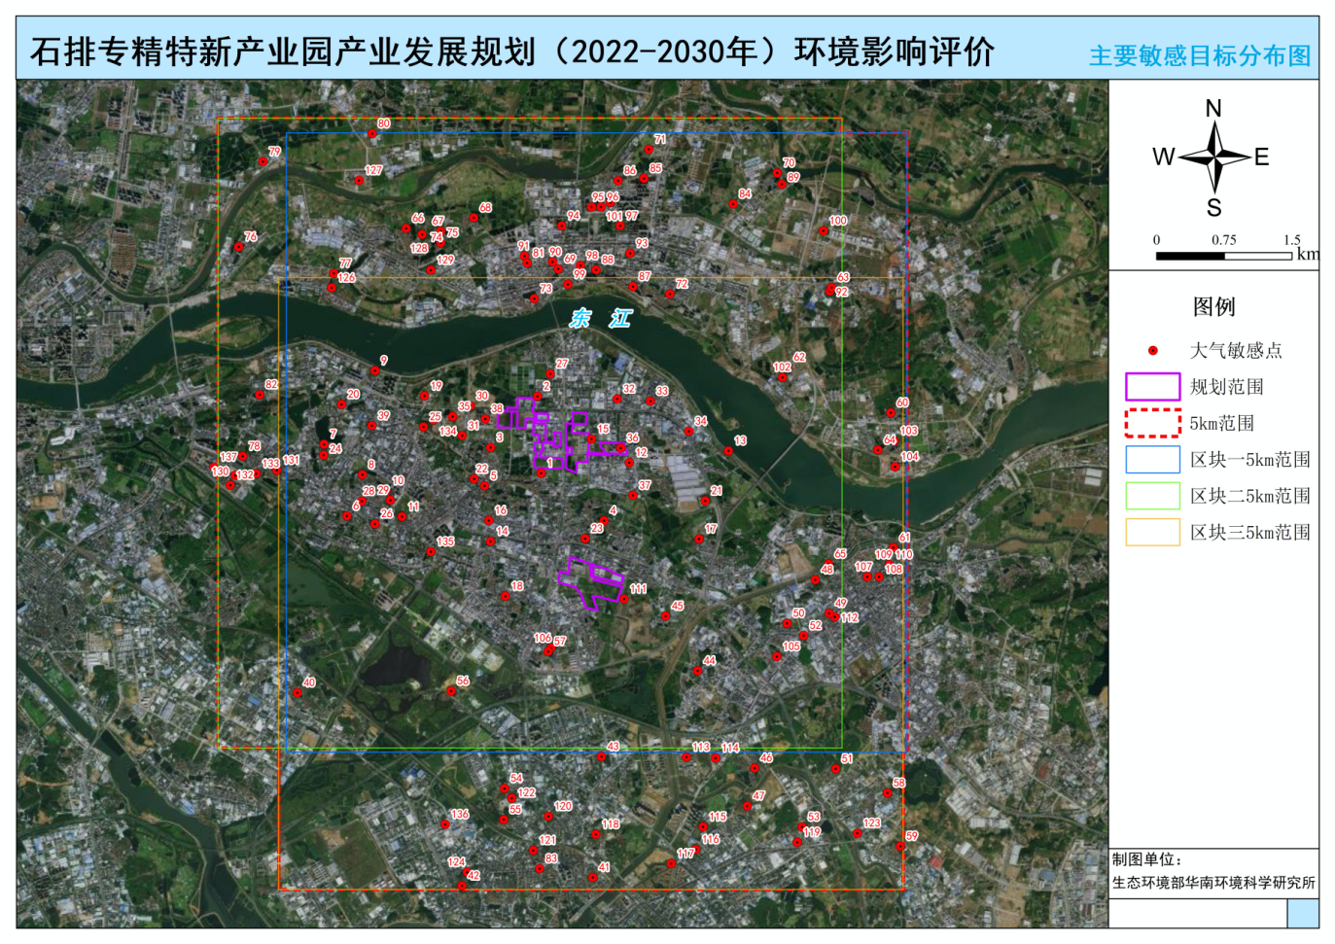
图1.6-1 环境空气、风险敏感目标图

1.7评价技术路线

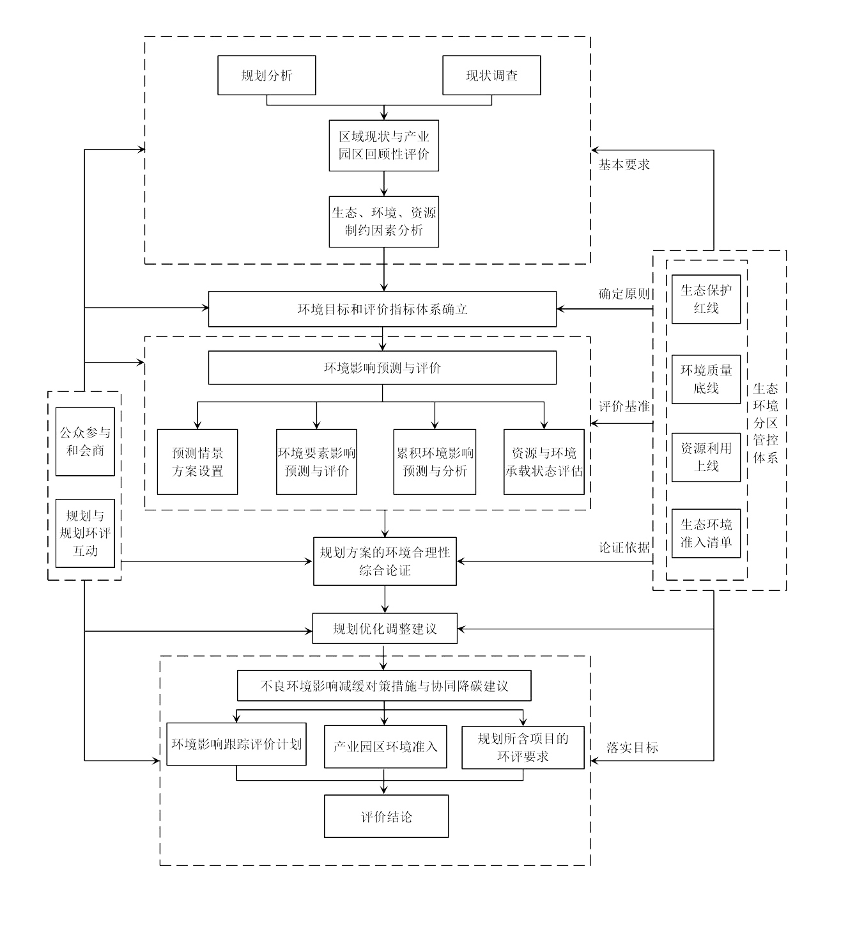
图1.7-1 评价技术路线图

第二章规划概述

2.1规划范围及规划时限

2.1.1规划范围
本次石排专精特新产业园总规划面积2073.9亩，其中，工业用地为1681.3亩，工业用地占比为81.07%。产业园用地区域由三个区块组成，分别为：
区块一面积574.83亩，东至向西公园，南至海仔北路，西至石洲大道，北至石崇大道；
区块二面积693.55亩，东至石洲大道，南至海仔北路，西至龙腾路，北至独洲排渠；
区块三面积805.52亩，东至文荟路，南至下沙刘屋工业一路，西至石横大道，北至福隆村工业三路。

2.1.2规划期限
规划时限为2022-2030年，分为规划近期（2022-2025年）、规划中远期（2026-2030年）两个阶段。
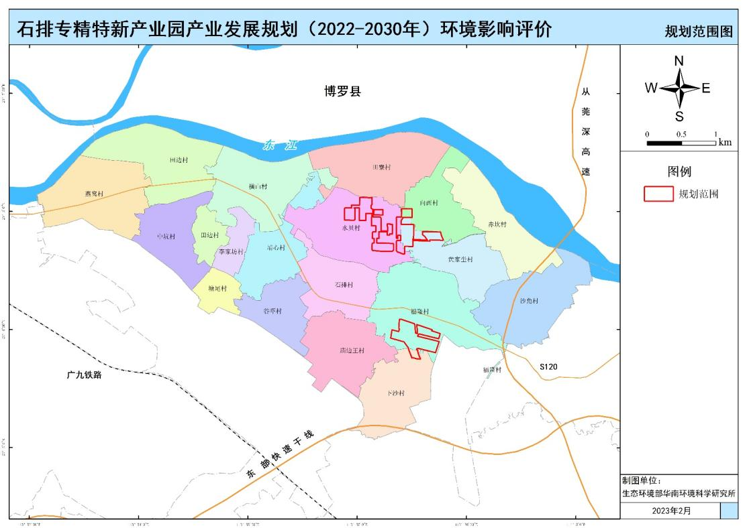
图2.1-1规划范围图

2.2规划目标
石排专精特新产业园的发展定位是落实市委、市政府“加快高质量发展”的指示，围绕新能源、新材料、高端装备等主导产业发展方向，发挥龙头企业的引领作用，提高产业链供应链稳定性、安全性和竞争力，同时把握市委市政府打造松山湖科学城参与建设大湾区综合性国家科学中心先行启动区的重大机遇，承接更多创新资源，高标准规划建设和招商，积极建设省级工业园，努力打造粤港澳大湾区创新驱动发展前沿阵地和“科技创新+先进制造”高质量发展样板园区。此次规划目标分为近期目标和中远期目标。
1、近期目标：2022-2025年
产业发展水平大幅提升。园区基础设施和公共服务平台建设得到显著改善，新能源、新材料、高端装备等重点发展领域招商引资均取得较大突破，现代服务业和文化创意产业对于主导产业的服务配套作用加强，园区绿色化水平不断提高，园区可持续发展具备坚实的物质和制度基础。到2025 年，园区力争规模以上工业总产值实现300亿元，规模以上企业突破80家。
创新驱动能力稳步提升。通过企业培育和招商引资，园区新能源、新材料、高端装备产业领域涌现出一批具有自主知识产权、拥有较强行业影响力的创新领军企业、高新技术企业和“专精特新”企业。到2025年，园区力争培育及引进高新技术企业突破60家，落户20家“专精特新”企业，培育上市后备企业5家以上，R&D经费投入强度突破4%。
绿色发展成效显著。加快推进园区生产过程清洁化、能源利用低碳化、水资源利用高效化，构建绿色生产体系，坚决淘汰落后产能，提高资源利用效率，推动园区增强可持续发展能力。
2、中远期目标：2026-2030年
园区土地承载能力不断增强，生态环境得到明显改善，资源和要素的利用更加充分，可持续发展能力不断增强。到2030年，园区产值突破500亿元，力争建设成为创新资源有效集聚、创新能力明显增强、创新效益大幅提升、万众创新氛围更加浓厚，科技创新质量和“专精特新”企业数量在全省乃至全国开发区处于领先水平，创新驱动经济社会高质量跨越式发展作用突出的创新型产业园。

2.3功能布局
石排专精特新产业园毗邻镇中心区，共享镇中心区强大配套。园区核心区拥有百亩产业用地，毗邻千亩农业生态公园，产城高度融合，形成“5分钟高品质城市生活圈”。园区内部采用“产业+服务+生态”融合发展的理念，加快推进各个产业功能区的协调布局。石排专精特新产业园的功能布局主要分为三大区块，分别为区块一（新能源产业区）、区块二（核心区和高端装备制造产业区）及区块三（新材料产业区）。
（1）区块一
区块一位于园区东部，为新能源产业区，主要承担新能源产业研发、高端制造功能，是园区新能源产业发展的重要集聚区。区域将重点发展新能源电池、新能源技术装备、新能源汽车关键零部件等相关行业。
（2）区块二
区块二位于园区中部，为核心区和高端装备制造区。
核心区设计为企业总部基地，重点打造新能源、新材料、高端装备产业领域的专精特新企业总部基地，以及集研发设计、创新转化、社区服务等一体的生产生活服务高品质科创空间。
高端装备制造产业区围绕智能制造设备、智能检测设备、装备核心零部件等领域发力，着力打造集研发、制造、检测、系统集成、零部件配套于一体的完整产业链。
（3）区块三
区块三位于园区南部，为新材料产业区。重点围绕电子新材料、高分子材料、先进金属材料、新能源材料等产业细分领域招大引强，进一步促进健全材料链条的本地配套，加快园区主导产业生态圈形成闭环发展。

2.4产业规划方案
石排专精特新产业园的总体发展思路是聚焦发展新能源、新材料、高端装备制造等三大主导产业，全力建设省产业园，完善基础设施配套，保障工业用地，提升产业园招商引资承载力，打造粤港澳大湾区创新驱动发展前沿阵地和“科技创新+先进制造”的样板园区，为石排镇产业高质量跨越式发展提供有力支撑。石排专精特新产业园主要发展规划产业见表2.1-2。

表2.1-2 石排专精特新产业园主要发展规划产业一览表
序号 | 所在区块 | 产业功能分区 | 占地（亩） | 主导产业 | 规划发展重点 | 规划发展方向
1 | 区块一 | 新能源产业区 | 574.83 | 新能源 | 新能源电池 | 新能源电池关键部件与模组；新能源电池终端产品；新能源电池关键材（辅）料领域；电池回收利用。
 |  |  |  |  | 新能源技术装备 | 可再生能源核心技术装备；氢能技术装备；新型电力系统关键设备、零部件及系统。
2 | 区块二 | 核心区和高端装备制造区 | 805.52 | 高端装备 | 智能制造装备 | 高端数控机床设备；工业机器人；核心零部件及系统；自动化产线设计服务。
 |  |  |  |  | 智能检测装备 | 半导体测试设备；电池检测设备；其他高精密测量仪器。
3 | 区块三 | 新材料产业区 | 693.55 | 新材料 | 电子新材料 | 半导体材料；高频通信材料；新型显示材料；新型电子元器件材料。
 |  |  |  |  | 先进高分子材料 | 高端胶粘剂；高性能膜材料；新型环保高分子材料。
 |  |  |  |  | 其他前沿新材料 | 高端金属结构材料；氢燃料电池材料；包装新材料；先进复合材料。

2.5公用工程及辅助设施规划
园区内基础配套设施完善，园区内大部分区域均已实现道路通、给水通、排水通、热力通、电力通、通讯通、土地平，“七通一平”完成情况良好。
1、给水工程规划
根据目前园区给水现状及规划情况，给水管道已通，园区内现有及规划企业用水主要来源石排镇田寮水厂和东江水务第五水厂联合供给，水源来自于东江干流。石排镇田寮水厂目前供水能力为8.6万立方米/天，东江水务第五水厂目前供水能力为65万立方米/天。规划石崇大道、石排大道分别新增一条DN800、DN600的供水管与现况石排大道DN400及石崇大道DN600供水管形成本规划区主供水环网骨架，各支管在此主环网再行成分环网，以提高整个供水管网的安全性。
2、排水工程规划
园区内无集中污水处理设施，本规划园区本着生活污水纳入市政管网，生产废水20%排放的原则进行排水工程规划。规划实施后园区内生活污水经企业预处理后达到《水污染物排放限值》（DB44/26-2001）、《污水排入城镇下水道水质标准》（GB/T 31962-2015）及相关流域标准或国家、地方行业标准指标的较严值，经管道收集后排入龙岗大道现状截污干管，由市政管道全部进入南畲朗污水处理厂进行处理。园区内企业生产废水经企业预处理后80%回用，20%生产废水处理达标后排入市政管道后进入南畲朗污水处理厂进行处理。园区雨水经雨水管网收集后，排入附近排渠。
规划沿石崇大道—公园南路铺设D1100-D1200污水干管收集海仔河以北的污水，规划十路D800污水管收集桥海仔河以南及旧城区污水，两污水管汇合后排至南畲朗污水处理厂处理。规划沿石崇大道铺设D800-D1100污水干管、沿石洲大道铺设D500-D800污水干管。其余污水支管就近接入污水干管，污水支管管径D300、D400。并且园区已按要求铺设了排水管网和雨水管网系统，排水工程规划可满足产业园正常生产的排水需求。
3、电力工程规划
石排镇专精特新产业园主要为市政供电，目前主要由石排110kV站、独洲110kV站提供。根据规划产业项目的用电负荷需求，园区所在的镇域负荷为34.85万千瓦～39.90万千瓦，规划新建110千伏田边变电站。充分依托园区内及周边已建和规划的供电设施，园区内电缆已铺设完毕，规划实施后供电能力可以满足石排镇专精特新产业园区的用电需求。
4、燃气工程规划
目前园区内无集中供热设施，园区内企业现有和规划项目生产将使用天然气作为工业用气。规划实施后，园区所在的镇域远期天然气日平均用气量为5.12万立方米/日，年供气量为1865.6万立方米/年，管道气计算流量约为8009立方米/时。园区内已按要求埋设了燃气管道，燃气工程规划可满足产业园正常生产需要。
根据规划，近期管道天然气来自石龙天然气次高中压高压站和石排镇高中压调压站，液化石油气瓶装供应站均匀分布在镇区。石排镇输配系统属于天然气次高、中压两级系统。燃气管网采用环状管网，沿石崇大道、石排大道、龙腾路、中心路等城市主干道布置主干环网管，其它干管以此为基础相互成环。
5、通信工程规划
目前，园区内基本通讯设施畅通，已通电话、传真、宽带网络、光缆。规划实施后，园区所在的镇域固定电话用户量为13.74万～16.51万线，移动通信用户10.45万～10.95万部，有线电视用户约4.96万户。规划新建9个电信模块局、7个邮政所、1座有线电视片区管理站。按照东莞市相关要求，石排镇积极推动新型基础设施的规划和建设，大力推动数字经济与实体经济融合发展，促进产业数字化、数字产业化，打造1个数字化转型标杆企业，示范带动两大产业集群升级；支持一批企业建设“5G+工业互联网”应用场景，开展2个“两化融合”应用项目。

2.6园区开发现状与回顾性分析

2.6.1园区土地利用现状
石排专精特新产业园用地区域由三个区块组成。规划范围涉及多个行政村，分别为水贝村、黄家壆村、福隆村等。园区总规划面积2073.9亩（含科研设计用地235.18亩），园区已供应土地面积1295.3亩，尚可供应土地面积778.6亩。园区用地现状主要包括耕地、牧草地、城镇村及工矿用地、交通用地、水域及水利设施用地、其他土地等。其中工业用地面积最大，为1681.3亩，工业用地占比为81.07%。
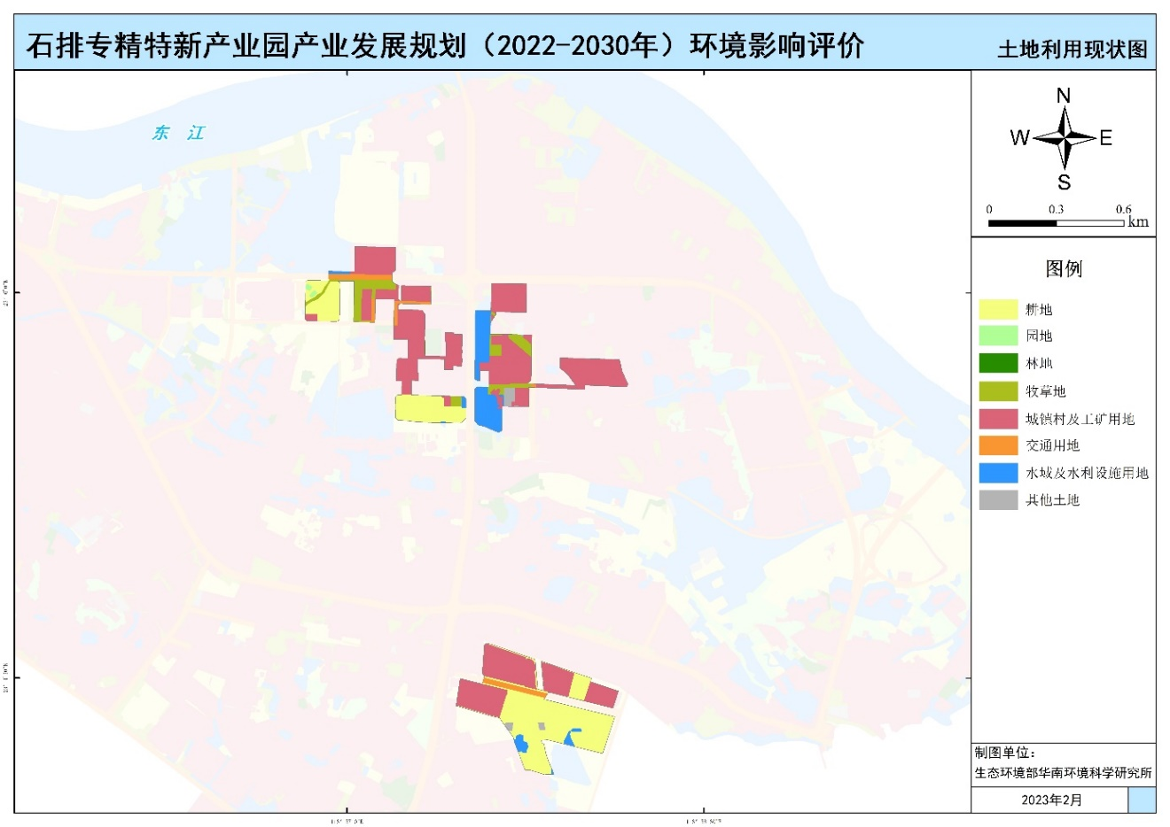
图3.1-1 园区土地利用现状图

2.6.2园区产业结构现状
石排镇的主要产业发展指引为新一代信息技术及新能源，重点发展产业包括新一代信息技术产业、包装印刷产业及现代服务业，并形成“2+3+N”产业空间布局，其中“2”指的是通信部件、包装印刷等主导产业组团、“3”指的是集成电路、高性能电池、工业机器人等新兴产业组团、“N”指的是塑胶五金、电气机械、家居用品等传统产业组团。
目前石排镇主要的工业园共划分为10个，分别为燕窝-田边-横山产业集聚区、塘尾-中坑产业集聚区、埔心-李家坊产业集聚区、石崇产业集聚区、田寮-赤坎-黄家壆产业集聚区、莞民投资城市更新战略合作区、东园大道沿线产业集聚区、庙边王-石排村产业集聚区、石鑫产业集聚区、沙角-福隆产业集聚区。工业园相关情况详见表3.2-1和图3.2-1。各产业园相关情况介绍如下：
①燕窝-田边-横山产业集聚区占地面积共119.23公顷，该产业园主要坐落于田边村，规划的主导产业为新一代电子信息、电气机械、包装印刷，根据规划实施路径主要通过综合整治、城市更新、空地新建。
②塘尾-中坑产业集聚区占地面积共160.23公顷，该产业园主要涉及的村落包括中坑村、田边村、李家坊村、塘尾村，规划的主导产业为新一代电子信息、塑胶五金、家居用品，实施路径主要通过综合整治、城市更新、空地新建。
③埔心-李家坊产业集聚区占地面积共93.55公顷，该产业园主要涉及的村落包括埔心村、李家坊村，规划的主导产业为通信部件、包装印刷、塑胶五金，实施路径主要通过综合整治、城市更新。
④石崇产业集聚区占地面积最大，共355.68公顷，该产业园主要涉及的村落包括田寨村、向西村、水贝村，规划的主导产业为通信部件、塑胶五金、新能源，实施路径主要通过综合整治、城市更新。
⑤田寮-赤坎-黄家壆产业集聚区占地面积在所有产业园区位列第二，共282.65公顷，该产业园主要涉及的村落包括赤坎村、黄家壆村，规划的主导产业为通信部件、家居用品、包装印刷、现代物流，实施路径主要通过综合整治、城市更新。
⑥莞民投资城市更新战略合作区占地面积最小，为39.38公顷，该产业园主要涉及的村落包括石排村，规划的主导产业为集成电路，实施路径主要通过城市更新。
⑦东园大道沿线产业集聚区占地面积为231.1公顷，该产业园主要涉及的村落包括谷吓村、庙边王村，规划的主导产业为工业机器人、通信部件、集成电路，实施路径主要通过综合整治、城市更新、空地新建。
⑧庙边王-石排村产业集聚区占地面积为84.74公顷，该产业园主要涉及的村落包括石排村，规划的主导产业为通信部件，实施路径主要通过综合整治、城市更新。
⑨石鑫产业集聚区占地面积为240.41公顷，该产业园主要涉及的村落包括下沙村、福隆村，规划的主导产业为通信部件、集成电路、家居用品，实施路径主要通过综合整治、城市更新、空地新建。
⑩沙角-福隆产业集聚区占地面积为130.25公顷，该产业园主要涉及的村落包括沙角村、福隆村，规划的主导产业为集成电路、塑胶五金，实施路径主要通过综合整治、城市更新。
此次规划的“石排专精特新产业园”主要石崇产业集聚区、石鑫产业集聚区的部分区域，不涉及其他聚集区。石崇产业集聚区目前以通信部件、塑胶五金、新能源等相关企业为主，石鑫产业集聚区以通信部件、集成电路、家居用品等相关企业为主。

2.6.3基础设施与相关配套项目
供热：园区无集中供热处理设施。
供水：园区主要由石排田察水厂和东江水务第五水厂联合供水，通过石排大道DN400及石崇大道DN600给水主干管进行供水。
供电：石排镇专精特新产业园区主要为市政供电，主要由石排110kV站、独洲110kV站提供。目前供电能力可以满足石排镇专精特新产业园区的用电需求。
污水处理厂：石排镇境内无城镇生活污水处理厂，有4个一体化污水处理设施，石排镇内污水全部进入东莞市南畲朗污水处理厂进行处理。

第三章区域生态环境质量、环境制约因素分析

3.1 地表水环境质量现状与演变趋势分析

3.1.1石排镇地表水水质现状及趋势分析
石排镇地表水主要是东江石排段，属于东江流域，东莞市东江流域共设置了4个国考监测断面（石龙南河、沙田泗盛、黄大仙、大墩），均不在石排镇管辖范围内，东江石排段水环境功能为Ⅱ类水质标准。
根据《东莞市石排镇生态环境保护规划修编（2021-2030）研究报告》的监测结果显示，2016-2019年的东莞市石排镇地表水水质均达到Ⅲ类水质标准，总体水质较为稳定，主要超标因子为氨氮、总磷、总氮。2021年据东江石排段下游最近监测断面“茶山镇-西湖公园”2021年1-12月监测数据均值，地表水水质稳定达到Ⅱ类水质标准。
表4.3-3东江下游石排河段水质监测结果
断面类型 | 2017年 | 2018年 | 2019年 | 2020年 | 2021年
东江石排段 | Ⅲ类 | Ⅲ类 | Ⅲ类 | Ⅲ类 | Ⅱ类
备注：2017-2019年数据源自《东莞市石排镇生态环境保护规划修编（2021-2030）研究报告》；2021年数据源自据东江石排段下游最近监测断面“茶山镇-西湖公园”2021年1-12月均值。
石排镇内18条河涌，“十三五”期间河涌已完成清淤工作，2019年海仔河、田边排渠、埔心排渠、文庙排渠、福隆排渠等5条河涌完成综合整治，沙角内河、向西排渠、独洲排渠、黄家壆排渠正在开展综合整治。根据调查2021年末，石排镇内18条内河涌均完成综合整治工作。
根据2016-2022年的东莞市石排镇地表水水质检测报告结果显示，近年来整体水质呈好转趋势。2016-2018年河涌水质均为劣Ⅴ类，主要超标因子为溶解氧、氨氮和总磷，2019年氨氮和总磷呈明显下降趋势，部分河涌水质达V类。2021年开始内河涌水质明显好转，小部分内河涌水质为劣Ⅴ类；2022年后15条河涌稳定达标，体现出石排镇内河涌水质有所好转的趋势。
根据《东莞市石排镇生态环境保护规划修编（2021-2030）研究报告》中，石排镇饮用水源水质总体良好。监测结果表明石排镇的石排自来水厂水质达到《地表水环境质量标准》(GB3838-2002）Ⅲ类水质标准，但在2015年有所波动，两次抽样中有一次未达到Ⅲ类水质标准，达标率50%，主要超标因子为氨氮。总体而言，石排镇饮用水源水质基本稳定。
表4.3-5石排镇饮用水源水质监测结果
年份 | 2013 | 2014 | 2015 | 2016 | 2017 | 2018 | 2019 | 2020 | 2021
石排自来水厂水质情况 | Ⅲ类 | Ⅲ类 | Ⅲ类 | Ⅲ类 | Ⅲ类 | Ⅲ类 | Ⅲ类 | Ⅲ类 | Ⅲ类
达标率 | 100% | 100% | 50% | 100% | 100% | 100% | 100% | 100% | 100%

综上，石排镇涉及的地表水东江、内河涌及相关饮用水保护区，经过十三五的治理，总体水环境质量明显改善，在2021年～2022年能够达标。

3.2大气环境质量现状及演变趋势分析

3.2.1石排镇大气环境质量现状及演变趋势
（1）区域气象特征
石排镇属南亚热带季风气候，具有季风明显，长夏无冬，雨量充沛，日照充足，常风较小，夏秋多受台风的影响，冬季偶有阵寒的特点。
年平均气温22.1℃，最高月温度为七月，七月平均温度28.2℃，极端最高温度37.9℃(1957年记录)，最低月温为一月，平均气温13.7℃，极端最低温度-0.5℃，无霜期314天。
多年平均雨量1724毫米(1911至1982年记录)，最大年降雨量3320毫米(1959年记录)，最小年降雨量972毫米(1963年记录)。每年4月至9月为雨季，占全年总雨量80%以上，且每年都有两个雨峰：一个在5至6月，月雨量达250至350毫米，一个在8至9月，月雨量达250至300毫米。
正常年份日照时间不低于1900个小时，平均日照率达45%。最多年份是1963年，日照时间达2320.8小时，最少一年是1961年1570小时。一年中日照以7月最盛，平均232.1小时，2月和3月最少，平均分别为91.3小时和91小时。
石排镇霜冻天气少，正常年份为4至8天，平均每年为5天，最多年份一年有15天（1973—1974年，1975—1976年）。霜冻的最多月份是1月，平均1.9天。霜冻天气一般发生在11月至次年3月。初霜平均日期为12月30日，终止日期平均为1月24日。石排地区无霜期平均为338天，最长一年为365天。
石排镇季风气候显著，夏季盛吹南风或东南风，冬季盛吹北风或西北风。春秋两季，因受北方冷空气或南方海洋台风交替影响，风向不定，或吹东南风，或吹西北风。每年夏秋间，常有台风、洪涝或干旱的灾害，对农业有很大影响。
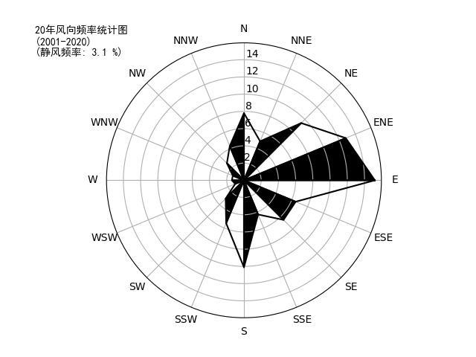
图3.2-1 东莞气象站近 20 年风向频率玫瑰图
（2）石排大气环境质量监测设置
石排设置有1个环境空气质量自动监测子站，由东莞市于2018年建设，2019年2月正式投入使用，位于石排社区综合服务中心，具体经纬度为E113°56'27"、N23°5'27''（见图3.1-1），监测指标为二氧化硫（SO₂）、二氧化氮（NO₂）、一氧化碳（CO）、臭氧（O₃）、可吸入颗粒物（PM₁₀）和细颗粒物（PM_{2.5}）6项。
（3）石排站截止2021年12月投运25个月数据情况分析
石排环境空气质量自动监测子站于2019年2月投入使用，此次研究收集了2019年2月~2021年12月逐月二氧化硫（SO₂）、二氧化氮（NO₂）、一氧化碳（CO）、臭氧（O₃）、可吸入颗粒物（PM₁₀）和细颗粒物（PM_{2.5}）6项的月均值。根据目前掌握的数据情况，对石排环境空气质量自动监测子站2019年-2021年的SO₂、NO₂、PM₁₀、PM_{2.5}、CO和O₃监测数据进行分析。
①年均值分析
石排环境空气质量自动监测子站SO₂、NO₂、PM₁₀和PM_{2.5}的年均值均满足《环境空气质量标准》（GB3095-2012）二级标准。SO₂、NO₂、PM₁₀和PM_{2.5}污染物中，PM_{2.5}的占标率最大，占标率已达69%。与2019年相比，2021年各污染物的年均值均有所下降，其中下降幅度最大的为SO₂（下降了64.3%）；下降幅度最小的为NO₂（下降了17%）。
CO年最大95百分位浓度均满足《环境空气质量标准》（GB3095-2012）二级标准，且呈逐年下降趋势。O₃最大8h-90百分位浓度占标率大于100%，不满足《环境空气质量标准》（GB3095-2012）二级标准，但呈逐年下降趋势。
表4.4-4 石排站2019年-2021年各污染物年均值达标情况
年份 | SO₂ |  | NO₂ |  | PM₁₀ |  | PM_{2.5} |  | CO |  | O₃
年份 | 年均值(μg/m³) | 占标率（%） | 年均值(μg/m³) | 占标率（%） | 年均值(μg/m³) | 占标率（%） | 年均值(μg/m³) | 占标率（%） | 最大95百分位(mg/m³) | 占标率（%） | 最大8h-90百分位(μg/m³) | 占标率（%）
2019年 | 14 | 23 | 26 | 65 | 56 | 80 | 33 | 94 | 1.4 | 35 | 231 | 144
2020年 | 9 | 15 | 18 | 45 | 46 | 66 | 25 | 71 | 1.1 | 28 | 180 | 113
2021年 | 5 | 8 | 21 | 53 | 45 | 64 | 24 | 69 | 1 | 25 | 169 | 106
标准限值 | 60 |  | 40 |  | 70 |  | 35 |  | 4 |  | 160
达标情况 | 达标 |  | 达标 |  | 达标 |  | 达标 |  | 达标 |  | 超标
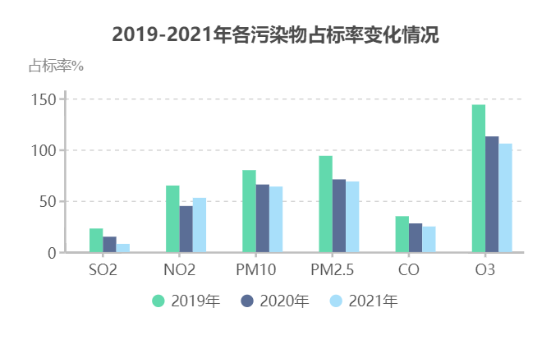
图4.4-2 2019年-2021年石排站各污染物年均值示意图
②季均值分析
由图4.4-3可知，石排站各污染物浓度呈现明显的季节变化特征。本报告将3-5月作为春季，6-8月作为夏季，9-11月作为秋季，12月、1月和2月作为冬季。东莞市的降水主要集中在夏季，且夏季容易出现风速较大的天气现象，有利于大气污染物扩散；秋季大气氧化性强，易于生成二次污染物；冬季静稳天气多，不利于污染物扩散。
石排站2019-2021年中SO₂都呈现出秋冬季高、春夏季低的季节特征；NO₂呈现出春冬季高、夏秋季低的季节特征；颗粒物（PM_{2.5}和PM₁₀）都呈现出秋冬季高、春夏季低的季节特征，并且最低值出现在夏季；CO呈现出春冬季高、夏秋季低的季节特征；O₃呈现出春夏秋季高、冬低的季节特征。
表4.4-5 石排站2019年-2021年各污染物季均值变化情况
污染物名称 | SO₂(μg/m³) |  |  |  | NO₂(μg/m³)
季度 | 春 | 夏 | 秋 | 冬 | 春 | 夏 | 秋 | 冬
2019年 | 12 | 13 | 19 | 15 | 26 | 22 | 26 | 30
2020年 | 8 | 7 | 11 | 10 | 22 | 16 | 17 | 18
2021年 | 4 | 4 | 5 | 8 | 24 | 19 | 18 | 24
污染物名称 | PM₁₀(μg/m³) |  |  |  | PM_{2.5}(μg/m³)
季度 | 春 | 夏 | 秋 | 冬 | 春 | 夏 | 秋 | 冬
2019年 | 49 | 39 | 75 | 66 | 28 | 23 | 45 | 39
2020年 | 48 | 32 | 52 | 53 | 26 | 14 | 29 | 32
2021年 | 47 | 29 | 41 | 63 | 23 | 14 | 21 | 40
污染物名称 | CO(mg/m³) |  |  |  | O₃(μg/m³)
季度 | 春 | 夏 | 秋 | 冬 | 春 | 夏 | 秋 | 冬
2019年 | 1.2 | 1.2 | 1.1 | 1.3 | 164 | 186 | 197 | 119
2020年 | 0.9 | 0.7 | 0.8 | 1.0 | 147 | 140 | 135 | 108
2021年 | 0.9 | 0.8 | 0.6 | 0.9 | 141 | 126 | 131 | 125

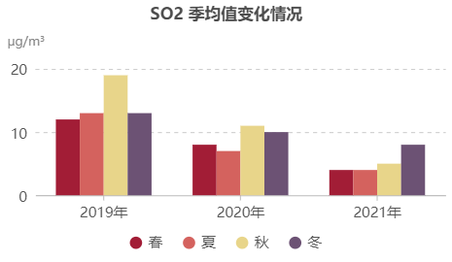 | 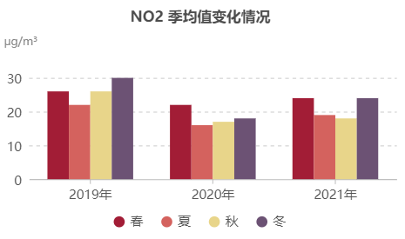
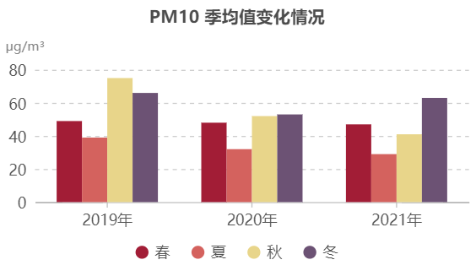 | 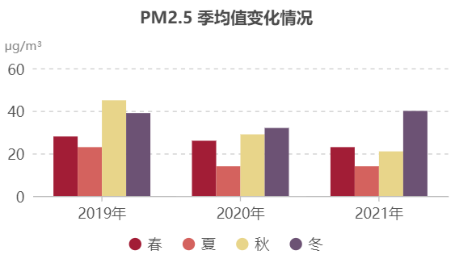
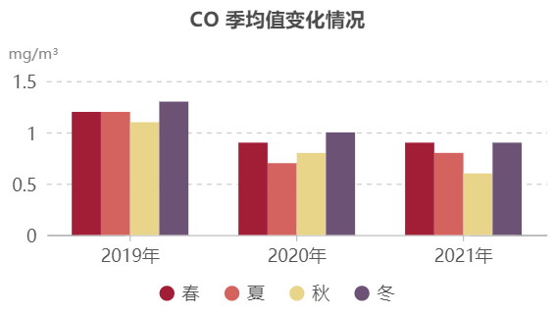 | 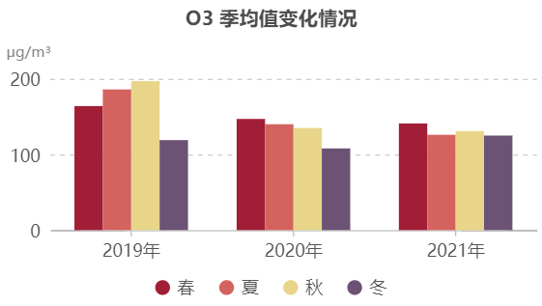
图4.4-3 2019年-2021年石排站各污染物季均值示意图
③CO、O₃分析
1）CO95百分位浓度
由图4.4-4可知，石排站CO95百分位浓度均满足《环境空气质量标准》（GB3095-2012）二级标准。2019年CO95百分位浓度在6月浓度最高，4及11月浓度最低。2020年CO95百分位浓度在12月浓度最高，7月浓度最低。2021年CO95百分位浓度在2月浓度最高，9及10月浓度最低。总体呈现出春冬季高、夏秋季低的季节特征。

图4.4-4 2019年-2021年石排站CO 95百分位浓度每月变化情况图
2）O₃8h-90百分位浓度
由图4.4-5可知，2019年5、6、8、9、10、11月石排站O₃8h-90百分位浓度在172-231μg/m³＞160μg/m³，不满足《环境空气质量标准》（GB3095-2012）二级标准；2020年4、8月石排站O₃8h-90百分位浓度在172-180μg/m³＞160μg/m³，不满足《环境空气质量标准》（GB3095-2012）二级标准；2021年4、9月石排站O₃8h-90百分位浓度在168-169μg/m³＞160μg/m³，不满足《环境空气质量标准》（GB3095-2012）二级标准。2019年O₃8h-90百分位浓度在8月浓度最高，2月浓度最低。
2020年O₃8h-90百分位浓度在4月浓度最高，2月浓度最低。2021年O₃8h-90百分位浓度在4月浓度最高，10月浓度最低。总体O₃呈现出春夏秋季高、冬季低的季节特征。

图4.4-5 2019年-2021年石排站O₃8h-90百分位浓度每月变化情况图
- 小结
综上，从石排监测站投运截止2021年12月35个月的监测结果来，六个常规因子中仅臭氧在2019年、2020年出现了春夏超标的情况，但在2021年全年实现了全面达标，区域大气环境质量满足环境功能区划的要求，环境质量较好。

3.3土壤环境质量现状分析

3.3.1石排镇土壤环境质量现状
根据已收集的东莞市石排镇2018-2021年的土壤污染状况调查报告显示，已开展土壤污染状况调查地块共38块，规划用地类型有工业用地、道路用地、环境卫生设施用地、小学用地、幼儿园用地、科研设计用地、其他交通设施用地、二类居住用地等。
其中，21块工业用地、3块道路用地、2块其他交通设施用地、1块商业用地、1块环境卫生设施用地的土壤污染状况调查监测结果均符合《土壤环境质量建设用地土壤污染风险管控标准（试行）》（GB 36600-2018）第二类用地风险筛选值和《土壤重金属风险评价筛选值珠江三角洲》（DB 44 T1415-2014）中“工业用地”筛选值的标准要求。
4块小学及幼儿园用地、3块二类居住用地、2块科研设计用地、1块医疗卫生用地的土壤污染状况调查监测结果均满足《土壤环境质量建设用地土壤污染风险管控标准》（GB36600-2018）第一类建设用地土壤污染风险筛选值的要求。根据各地块土壤污染状况调查监测结果显示，各地块监测因子均达到对应标准。
综上，2018-2020年东莞市石排镇已开展土壤污染状况调查地块共38块，规划用地类型有工业用地、道路用地、环境卫生设施用地、小学用地、幼儿园用地、科研设计用地、其他交通设施用地、二类居住用地等，均为建设用地。根据38块地块的土壤污染状况调查报告的监测结果可知，各地块土壤环境监测因子达到对应标准，均达标，无潜在污染风险。

3.4规划实施资源环境制约因素
（1）建设用地侵占生态空间，生态安全格局面临威胁
石排镇生态环境逐步改善，但生态空间结构问题仍然突出，生态环境资源比较紧张。石排镇辖区内无各级自然保护区和森林公园，仅在东江沿岸设有湿地公园，但尚未满足达到市级湿地公园的条件。石排镇生态优先保护区的一般生态空间中林地面积占地较少，森林覆盖率偏低，人均公园绿地面积低于东莞市平均水平。土地资源紧缺，现状建设用地高度饱和，用地规模严重错位，建设用地与生态保护用地冲突，基本农田面积存在缺口。湿地资源是石排镇的优势，已有一定的基础，但是还没有建设达到一定级别，湿地生态产品的价值不高。应该结合东江水源保护，生态修复要求，进一步提高湿地资源的保护和开发力度，实现湿地生态产品的价值。
（2）环境基础设施建设相对滞后城市发展
随着城镇化率的持续增长，城镇人口增多，由此带来的城镇生活源新增排放量持续增长，由此导致生活污染物的排放增长明显。根据《东莞市石排镇生态环境保护规划修编（2021-2030）研究报告》，2019年石排镇城镇生活污水收集率仅为48%。根据调查2021年末，石排镇持续推进污水管网建设，管网覆盖率已达到100%，城镇污水收集率已达到100%。根据《东莞市国土空间规划生态环境专责报告》对于各镇污水产生量预测及污水处理能力缺口预测，到远期2035年，石排镇存在污水处理能力缺口。人口增长和区域发展对水生态的冲击依然较大。全镇目前暂无污水处理厂，由茶山镇的东莞市南畲朗污水处理厂处理。
（3）环境质量离全面达标仍有差距
大气的环境质量仍未能全面达到环境质量标准要求，离全面建成小康社会的目标要求还有差距。2019年3月到2020年12月石排镇空气质量优良天数比例88.30%，臭氧除2019年12月至2020年3月，9、11、12月无超标情况外，其余月份共出现了76天超标现象。与规划设定的目标仍有差距，空气污染治理困难程度较大。全镇在产业结构、能源结构调整、工业污染治理等方面已取得成效，但污染物排放总量、排放强度仍很大，未来几年在机动车污染治理、挥发性有机物治理、煤炭消费总量削减等方面面临很大挑战。
水环境质量整体良好，但未能全面达标，内河涌改善压力较大。石排镇无国控地表水监测断面，东江石排段水环境功能为Ⅱ类水质标准，与现状的Ⅲ类水质相比，暂未达标。根据2016-2022年的东莞市石排镇地表水水质检测报告结果显示，近年来河涌整体水质呈好转趋势。2016-2018年河涌水质均为劣Ⅴ类，主要超标因子为溶解氧、氨氮和总磷，2019年氨氮和总磷呈明显下降趋势，部分河涌水质达V类。2021年开始内河涌水质明显好转，小部分内河涌水质为劣Ⅴ类；2022年后15条河涌稳定达标，体现出石排镇内河涌水质有所好转的趋势。水环境改善压力仍然很大，石排镇地表水水质提升以及消除劣V类黑臭河涌仍然存在压力。
土壤环境逐步趋好，但仍有较大空间进一步改善。需石排镇进一步加强土壤重金属污染防控、土壤环境背景值调查、农用地分类管理、土壤环境监管能力建设、土壤环境信息化建设，进一步完善石排镇的土壤环境状况数据，全面摸清全镇土壤环境质量状况，针对重点企业和区域做好全镇的土壤环境监管和信息化建设。
石排镇固体废物处理处置能力有所提升，但其处理能力仍存在缺口。一方面，全镇固体废物产生量随规上工业总产值的快速增长呈现增长的趋势，2019年石排镇一般工业固体废物产生量为1136.67吨，2019年石排镇工业源危险废物产生量为945.32吨。另一方面，石排镇固废处理处置设施不在辖区内，该类情况不会加重本区域的污染情况，区域内的消耗也不会加重环境负担；但会存在监管不到位，处理能力受限以及存在运输风险的问题。
（4）高能耗、高排放行业占比高，产业结构问题有待解决
石排镇的低端制造业以金属制造及其他金属制品制造为主，高耗能行业拉高了全市的单位GDP能耗、单位工业增加值能耗水平。在一定时期内，这些制造行业依然是石排镇支柱和特色产业，其结构调整和退出需要一定时间。今后石排镇经济要保持中高速增长，如果产业结构和发展方式不发生积极转变，节能减排将面临较大压力，将难以支撑经济增长的需要。

第四章环境影响识别、指标体系与环境压力

4.1环境影响识别
识别石排专精特新产业园产业发展规划实施后可能产生的主要环境影响及其性质，编制结合区域特征的环境影响识别表，并结合环境目标选择评价指标。环境影响识别与确定评价指标的基本程序见图4.1-1。
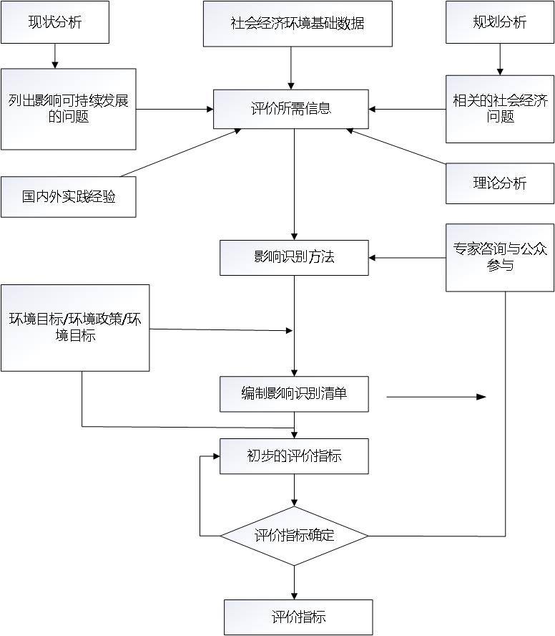

图4.1-1 环境影响识别与确定评价指标
产业园重点发展无污染或轻污染、低水耗、低能耗、低物耗的产业，对于入园的企业，在建设过程中使用的材料尽量为环保材料，企业生产过程中使用的原料应采用清洁安全原料，禁止使用国家及地方明令禁止使用的原料，避免有毒有害原料的使用；要求本园区能源规划全部使用电能或天然气、液化石油气等清洁能源，杜绝煤、重油的使用。从区域清洁生产的角度，产业园应禁止引入以下项目：禁止引进《产业结构调整指导目录（2019年本）》《市场准入负面清单（2022年版）》中淘汰类和禁止类的产业、国家明令禁止建设的、对环境和资源均造成较大危害的“十五小”项目，以及凡违反国家和省产业政策、不符合规划和清洁生产要求，可能造成环境污染或生态破坏的建设项目。优先引进无污染或轻污染的项目，不得引入染整、漂洗、鞣革、电镀、化工、造纸等水污染物排放量大以及产生一类污染物的项目。
根据园区规划产业选择和发展方向，综合考虑环境保护的要求，确定了入园企业的类别，石排专精特新产业园发展产业类型为新能源、新材料、高端装备制造，具体见表4.1-1。根据产业园布局规划，区块一主导产业为新能源，重点发展新能源电池和新能源装备；区块二主导产业为高端装备制造业，重点发展智能制造装备和智能检测装备；区块三主导产业为新材料，重点发展电子新材料、先进高分子材料和其他前沿新材料。

表4.1-1 石排专精特新产业园规划发展产业类型
序号 | 所在区块 | 产业功能分区 | 主导产业 | 规划发展重点 | 规划发展方向
1 | 区块一 | 新能源产业区 | 新能源 | 新能源电池 | 新能源电池关键部件与模组；新能源电池终端产品；新能源电池关键材（辅）料领域；电池回收利用。
 |  |  |  | 新能源技术装备 | 可再生能源核心技术装备；氢能技术装备；新型电力系统关键设备、零部件及系统。
2 | 区块三 | 新材料产业区 | 新材料 | 电子新材料 | 半导体材料；高频通信材料；新型显示材料；新型电子元器件材料。
 |  |  |  | 先进高分子材料 | 高端胶粘剂；高性能膜材料；新型环保高分子材料。
 |  |  |  | 其他前沿新材料 | 高端金属结构材料；电池材料；包装新材料；纳米材料；石墨烯特种功能材料；增材制造材料；先进复合材料。
3 | 区块二 | 核心区和高端装备制造区 | 高端装备 | 智能制造装备 | 高端数控机床设备；工业机器人；核心零部件及系统；自动化产线设计服务。
 |  |  |  | 智能检测装备 | 半导体测试设备；电池检测设备；其他高精密测量仪器。

综上，园区内现有大部分企业无工业用水，主要污染物为生活污水。多数企业的生产工艺流程较简单，重污染企业较少。园区内多数企业能源以电能和天然气为主。本次评价根据规划主导产业类型，对目前园区现有企业进行了考察，了解其生产工艺和生产设备等；结合区域经济发展情况，分析未来入驻产业可能的生产工序，通过参考各产业典型的生产工艺流程资料，确定未来入驻企业污染物产排放特征。
根据环境影响识别的结果，结合区域自然环境和社会经济特征，确定本次环境影响评价的重点内容，见表4.1-2。

表4.1-2环境影响评价重点
环境资源要素 | 环境影响及评价重点
大气环境 | 大气环境影响包括：  规划产业常规大气污染物及特征污染物（SO2、NOx、PM10、VOCs等）的排放对区域大气环境和周边环境敏感目标的影响；  评价重点包括：  特征污染物VOCs对区域环境质量及重要敏感目标的影响程度；  考虑二次污染对PM2.5、臭氧的预测；  大气污染物排放对区域环境质量及重要敏感目标的影响程度；  区域大气环境容量，以及区域大气环境容量对污染物排放强度的承载能力，确定产业园大气污染物总量控制目标；
水环境 | 水环境影响包括：规划产业水污染物（COD、氨氮、总磷等）的排放对水体水质的影响，对区域重点水体水质目标改善的影响。  评价重点：确定排水方案。  从水环境承载力、水环境影响及水污染防护措施的技术经济可行性多方面进行方案论证，推荐合理的排水方案；评估区域水环境对评价排水方案的承载能力，并确定规划区的水污染物总量控制目标。评估规划区排污对区域水环境质量目标的影响。
声环境 | 声环境影响包括：  规划实施后，运营期噪声主要来自工业噪声和交通噪声。  评价重点：  产业园噪声对周边居住区的影响。
固体废弃物 | 规划实施后，产业园的固体废弃物主要来自：生活垃圾、一般工业固体废弃物、危险废物。  重点分析固体废弃物产生、贮存、处理所带来的影响，评价固体废弃物去向及处置方式的合理性。
生态环境 | 生态影响包括：  产业园开发建设将改变下垫面情况；水污染的排放对地表河流生态系统的影响。  评价重点：  产业园占用土地的影响分析；产业园对区域生态系统和生态景观的影响；水土流失影响。
社会经济环境 | 对区域经济和社会发展的影响； 对居民生活总体水平的正面影响；  对区域经济收益的正面影响。
环境风险 | 根据产业园规划方案，重点关注危险化学品泄漏等事故的环境风险。

4.2环境目标和评价指标体系
根据《关于以改善环境质量为核心加强环境影响评价管理的通知（环环评〔2016〕150 号）》《关于进一步加强产业园区规划环境影响评价工作的意见》（环环评【2020】65号）、《关于在产业园区规划环评中开展碳排放评价试点的通知》（环办环评函〔2021〕471号）、《规划环境影响评价技术导则-产业园区》（HJ31-2021）、《关于加强重点行业建设项目区域削减措施监督管理的通知》环办环评〔2020〕36号等相关文件，要求强化“三线一单”约束作用，重点通过守住生态保护红线、环境质量底线、资源利用上线来促进区域生态环境的逐步好转，而区域的开发建设也必须基于生态环境质量来确定其合理的开发方式、规划、结构和布局。因此，对于本次规划调整而言，生态保护红线、环境质量底线、资源利用上线应该是规划所应实现环境目标的重点内容。以“三线”为核心，本次规划实施所应实现的环境目标主要为：
①严禁占用生态保护红线。本次规划实施后，规划区的选址、布局以及相关设施必须在合法合规的区域之内，严禁侵占自然保护区、大气环境一类区、饮用水源保护区、广东省生态严格控制区等生态保护红线。
②确保规划区直接影响区域环境质量达标，维护和促进区域环境质量底线的实现。规划的实施应对其直接影响区域内环境敏感目标环境影响程度符合要求，规划区的排污满足当地的环境承载能力；同时，根据区域大气和地表水等环境质量现状、区域环境质量目标管理要求，基于区域环境现状与环境质量目标要求的差距以及对规划实施的制约因素，确定规划实施过程中未来新增污染源的管理要求，确保规划区的发展建设尽量不对区域环境质量目标管理要求产生明显不利影响。
③守住区域资源利用上线。规划区的发展方式和发展规模，所造成的水、土地等资源的需求和消耗，应在区域资源供应和保障能力限值范围之内，不对区域资源造成较大压力。
④建立完善的环境基础设施，确保区域污染物有效的处理处置。规划区需要有完善的污水收集处理系统、燃气供应设施、供热工程、固体废弃物处置工程等规划和建设方案，确保污染物的治理、削减措施满足相关环保的要求，控制污染物排放所造成的生态环境影响。
⑤促进社会经济的发展，包括社会经济发展、居民的收入，以及居民按时搬迁安置。
⑥按照园区碳排放现状和产业发展规划，随着重点项目陆续建成投产，园区碳排放总量将持续增长，如与产业规划实施同步综合采取节能减排技术、清洁能源替代、碳捕集封存利用等措施，确保产业园区2030年碳排放总量达到峰值，与国家保持同步。

4.3规划实施的环境压力
根据《规划环境影响评价技术导则总纲》（HJ130-2019）和《规划环境影响评价技术导则产业园区》（HJ131-2021），本报告拟采用实际调查法、类比分析法对污染源进行计算。对于园区现状及在建项目污染物排放量主要以调查法为主，以2021年污染源为核算基准，结合收集园区内各企业环统数据中大气污染物排放量，进行统计测算；已批待建项目以已经批复的环境影响报告书为准。
石排专精特新产业园的总体发展思路是聚焦发展新能源、新材料、高端装备制造等三大主导产业，将根据主导产业引进一批优质企业项目。故规划新增项目污染物排放量采用类比分析法，主要调查同类型企业和同类型园区的单位面积产排污情况进行计算分析。目前，园区已供应土地面积1295.3亩，尚可供应土地面积778.6亩，均按工业工地计算。
2021年园区大气污染物的排放量为二氧化硫、氮氧化物、颗粒物、VOCs排放量为0 t/a、0 t/a、0 t/a、38.98 t/a。规划实施后，新增项目的二氧化硫、氮氧化物、颗粒物、VOCs排放量为0.35t/a、1.63t/a、6.38t/a、36.34t/a。
规划实施后园区的污染物二氧化硫、氮氧化物、颗粒物、VOCs排放量为0.35 t/a、1.63 t/a、6.38 t/a、75.32 t/a。
2021年园区现有运营企业废水排放量9.7万吨，COD排放量为1.94吨，氨氮排放量为0.21吨，总氮排放量为1.16吨，总磷排放量为0.01吨。
规划实施后新增废水排放量为9.92万吨/a，COD、氨氮的新增排放量3.97吨/年、0.50吨/年；规划实施后园区废水排放量为19.62万吨/a，COD、氨氮的总排放量分别为5.91吨/年、0.70吨/年。
规划实施后整个园区合计新增一般固体废物720.46吨，危险废物98.01吨。

第五章. 规划实施环境影响预测与分析

5.1大气环境影响分析预测与评价

5.1.1预测内容
（1）情景设置
本次评价按规划实施后新增污染物排放量进行预测。
（2）预测内容
本次大气环境影响预测内容包括：
①预测评价区规划实施后，环境空气保护目标和网格点主要污染物最大浓度占标率的达标情况
②规划实施后的新增污染物叠加现状浓度后，环境空气保护目标和网格点主要污染物保证率日平均质量浓度和年平均质量浓度的达标情况；对于规划远期排放的其他污染物仅有短期浓度限值的，评价其叠加现状浓度后短期浓度的达标情况。

表5.1-1 预测方案计算表
评价对象 | 污染源类别 | 污染源排放形式 | 预测因子 | 预测范围 | 预测与评价内容
区域规划 | 规划实施后的各功能区新增污染物排放量 | 正常排放 | SO₂、NO₂、PM₁₀、PM_{2.5}、TVOC | 以“海仔河与石洲大道交界处”为坐标原点，边长7km×7km的矩形区域 | 最大浓度占标率
 |  |  |  |  | 叠加环境质量现状浓度后的保证率日平均质量浓度和年均质量浓度的占标率，或短期浓度的达标情况

5.1.2预测结果分析
（1）预测结果
根据预测结果，园区规划新增排放的主要污染物（SO₂、NO₂、PM₁₀、PM_{2.5}）的保证率日平均质量浓度和年平均质量浓度均符合环境质量标准；仅有短期浓度限值的主要污染物（TVOC）叠加后的短期浓度符合环境质量标准，因此，本规划实施后，对所在区域带来的环境影响可接受。
（2）防护距离
园区范围内入驻企业生产过程中不可避免会产生一些工艺废气排放，由于入驻企业排放源强的不确定因素，不适宜采用模式的计算来确定大气环境防护距离，因此，本次评价不对园区边界向外设置园区大气防护距离。由各具体入园项目在环评阶段结合其对大气环境的影响程度，按照技术规范确定大气防护距离。
（3）建议
本次评价5个污染源因子的预测结果中，TVOC的贡献浓度占标率最大（8小时平均贡献浓度占标率为52.14%）。鉴于上述预测分析结果，提出如下建议，以期减缓园区建设对周边大气环境的影响。
VOCs的产生源主要来自注塑、点胶、喷漆等工序，一般由点源和面源组成。涉及VOCs排放的企业应按相关要求做好废气收集措施，尽量减少VOCs无组织排放（面源排放），降低VOCs对评价范围内环境保护目标的影响。

5.2地表水环境影响预测与评价
1、东莞市南畲朗污水处理厂可行性分析
规划区域内入驻企业产生的生产废水和生活废水预处理达到东莞市南畲朗污水处理厂进水标准后通过排污管道进入东莞市南畲朗污水处理厂处理。
东莞市南畲朗污水处理厂选址于茶山镇北部、南畲朗排渠西南侧、塘中路西侧。南畲朗污水处理厂首期工程设计规模为20万m³/d，远期规模将达到处理量35万m³/d，承担着石排镇、企石镇西部、茶山镇铁路以北区域、横沥镇西北部区域（含三江工业园区）、石龙镇西湖片区以及东莞市生态园的部分区域范围内的污水收集与治理任务，服务总面积约96.18km²。
石排专精特新产业园现状排水量为9.70万吨/年，占南畲朗污水处理厂现有处理能力的0.11%，占比较小。随着规划的实施，远期南畲朗污水处理厂污水处理能力达35万m³/d，根据本次规划环评的水污染源强核算，远期石排专精特新产业园污水排放量为19.62万吨/年，即537.53m³/d，占南畲朗污水处理厂远期处理能力的0.15%。
规划区主导产业为新能源、新材料、高端装备制造等，主要以装备材料制造、研发设计为主，污水类型主要为规划区内生活污水与生产废水为主，其中生产废水水污染物相对简单，不涉及一类重金属等特征污染物排放。
目前石排镇内污水管网均已建设完成，覆盖率达100%，因此石排专精特新产业园区配套污水管网建设均已完成，覆盖整个产业园区。规划区各类废水通过污水管网后进入东莞南畲朗污水处理厂集中处理。
综上所述，本评价认为规划区废水依托东莞南畲朗污水处理厂处理在水量上、水质上以及配套管网建设上都是可行的。
2、规划实施对饮用水水源的影响
规划园区北侧为东江干流，从上游到下游依次分布有东莞市第五水厂水源保护区、石排自来水厂水源保护区和石龙黄洲水厂水源保护区。其中，规划园区最近处距离饮用水水源一级保护区（石排水厂保护区）约为1.3km，距离二级保护区最近距离约为950m。
本规划位于东江干流饮用水水源保护区南侧，根据规划，产业园区产生的污废水均接入市政管网，不存在直接排入东江的情况。此外，规划园区产业为新型战略性高新技术产业，废气等污染物的排放均满足环保要求，正常情况下规划区域内的生产和施工等活动对饮用水水源的几乎无影响。但是由于距离较近，规划区域内生产活动频繁，因此必须加强规划区域内环境风险的安全防范意识，严格控制污染物排放，落实应急事故处置预案，避免影响饮用水水源。
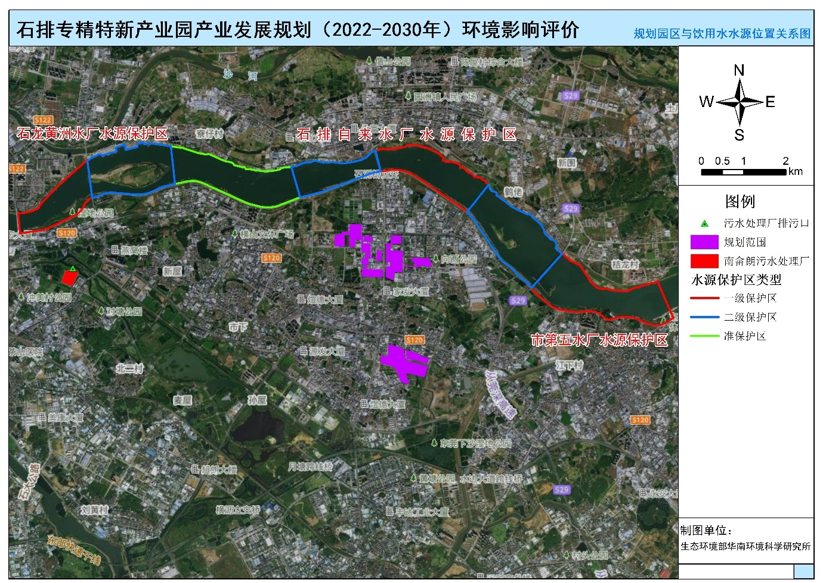
图5.2-1规划园区与饮用水水源位置关系图

5.3地下水环境影响预测与评价
规划实施后，园区各生产企业按照设计要求进行了分区防渗，各类废水均能得到妥善处置，不会对区域地下水环境产生影响。项目地下水污染防治的重点在于避免废水发生渗漏，为此各建设单位应在建设施工期严把质量关，严格按照环评提出的分区防渗要求进行防渗体系建设；运营期应严格按照地下水污染防治管理要求规范生产活动，编制企业地下水环境风险应急预案并建立相关配套环保制度，定期开展地下水环境监测，将地下水污染事故的发生概率降至最低。
在建设单位在加强管理、增强环保意识并严格执行本环评提出的分区防渗、监测管理、制定事故应急预案等措施的前提下，从环保角度考量，园区企业生产运行对周边及下游地下水环境的影响是可以接受的。

5.4土壤环境环境影响预测与评价
参考《环境影响评价技术导则土壤环境（试行）》（HJ964-2019），项目的评价深度主要是根据项目类型、工业用地规模情况及周边的敏感性来确定。从规划区主导产业来看，引入的项目均为一类工业或者轻污染的新兴产业，主要是新能源、新材料、高端装备制造业，不涉及化工、冶炼等污染较重的项目，不涉及电镀等污染工序，一般也不涉及有机涂层涂装或其他表面化学处理工艺，总体属于III类、Ⅳ类项目。从工业产业用地周边敏感性来看，工业产业用地周边可能存在居住区等敏感设施，故有一定的敏感性。因此，规划区引入产业总体可参照该导则三级项目或可不开展土壤环境影响评价的项目这两类进行分析，即规划区土壤环境影响评价以定性描述和类比分析法为主。
从规划区用地性质来看，分为一类建设用地和二类建设用地。按照土壤保护的要求，规划区内各用地土壤各污染因子浓度应满足《土壤环境质量标准建设用地污染风险管控标准（试行）》（GB36600-2018）的一类及二类风险筛选值，如不能满足该标准，应进行评估后进行修复。从本次补充监测的情况来看，规划区内采样点土壤监测数据显示均满足《土壤环境质量标准建设用地污染风险管控标准（试行）》（GB36600-2018）的一类及二类风险筛选值的要求。具体项目引入时可进行详细布点监测，确保土壤质量满足用地用途要求。
从土壤环境影响的途径来看，土壤污染物主要来自大气沉降，废水和污水地面漫流，工业废渣和城市垃圾、农药化肥和污泥的施用导致的污染入渗等。人为源大气污染物主要来自天然气的燃烧、工业废气和机动车尾气。其中挥发性有机污染物能够在大气中远距离传输。固体废物堆积场或工业储料场等地，土壤污染物易于富集，但一般水平影响距离较小。
规划区可能污染的途径为大气沉降、固废堆放可能导致的垂直下渗。大气沉降主要是规划项目VOCs排放导致的影响，根据大气环境影响预测评价的情况，规划区主要引入污染物或低污染的产业，在采取有效措施的情况下，废气排放规模很小，其中VOCs 排放量也不大，VOCs排放导致周边环境浓度增值很低，仅对临近区域有不大的影响，相应的通过大气沉降进入土壤的量很少，对土壤环境的影响很小。垂直下渗的来源主要是固废堆放，规划区均会进行地面硬化，各产废企业需要设置专门的一般固废贮存场所和危险废物的暂存场所，这些设施按规模均应具备防渗、挡风、防淋设施，因此规划区各固体废物在合理管理情况下，基本不会对土壤产生影响。
在全面落实分区防渗措施的情况下，物料或污染物的垂直入渗对土壤影响较小。综上，项目运营对土壤的影响可以接受。

5.5 声环境影响分析

5.5.1工业噪声影响分析
根据规划布局分析，区块一东边地块内有石排人才公寓，最近敏感点为东侧范围外的向西村，可能受到区块一工业噪声的影响；区块二最近敏感点为北侧的田寮村，南侧为李屋，可能受到区块二工业噪声影响；区块三最近敏感点为东侧的广东科技学院，可能受到区块三工业噪声影响。
规划工业用地与现状及规划居住用地之间的距离均在50m以上，同时设置有绿化带进行有效隔离，在对工业噪声源采取消声减震措施的情况下，规划区内部及周边各敏感点的声环境质量均能满足相应的评价标准限值。

5.5.2交通噪声影响分析
规划区内交通噪声包括城市道路交通噪声，规划区内主要道路为海仔北路、石洲大道、石崇大道、龙腾路、文荟路、下沙刘屋工业一路、石横大道、福隆村工业三路。
城市道路交通噪声是一种中等强度的随机非稳态噪声，一般在60-80dB（A），并且与道路车流量、车辆类型、行驶车速、道路状况等密切相关。主要噪声源的噪声级超过50dB（A），会对周边敏感点的居民的正常生活造成不利影响，超过70dB（A）的噪声级将会对加重对居民的精神状态的不利影响，而长期生活在90dB（A）的环境中会严重影响居民的正常听力和导致其他疾病发生。

5.6生态环境影响预测与评价

5.6.1 区域土地利用变化分析
根据项目园区及周边的生态环境现状调查来看，园区所在地为大部分为城镇和工矿用地类型，建设用地是主要的土地利用类型。评价范围内主要植被类型为人工植被和次生植被，由人工林、灌草丛、农田植被构成，人类活动影响明显，不存在国家和省级重点保护野生植物，区域生态系统敏感程度较低。
规划实施后，大面积的开发建设将使区域的新纳入规划的土地利用性质发生较大变化，原本存在的农田、草地和水域等土地利用类型均将完全消失，新增区域土地利用格局将转变为单一的以工业用地为主导的城市建设用地，园区形成围绕新能源、新材料、高端装备等三大板块，其中，工业用地为1681.3亩，工业用地占比为81.07%。
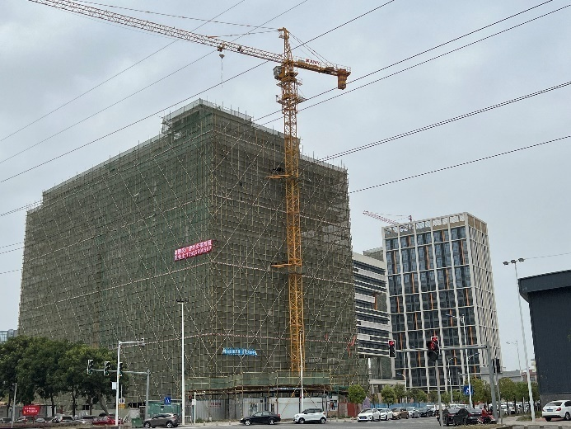 | 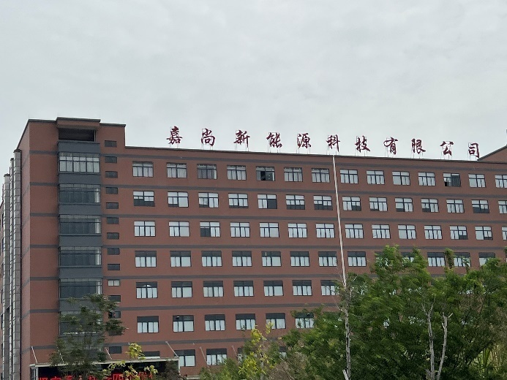
图5.2-1规划园区部分现状照片

5.6.2 对陆生动植物的影响
目前，规划产业园区还存在一定数量的耕地、草地和水域，其中耕地的占用前需要进行详细的论证审批，未调整用地类型之前需要进行严格的保护，未利用建设用地主要为次生植被占据。规划区域各项目、基础设施的建设，必然会改变现有土地利用类型，原有地表植被会消失或改变，这一用地性质的变化，造成的生物量损失主要体现在次生植被生物量的减少上。
此外，施工过程中，施工区所有植被都被去除，表面植被遭到短期破坏，还可能产生局部水土流失问题。但一般随着工程建设的完成，除被永久性占用土地外，其他区域植被通过绿化措施可得到恢复，水土流失也可以得到控制。
规划区域各项目、基础设施的建设，必然会改变现有土地利用类型，原有地表植被会消失或改变，施工建设也会对现有动物产生惊扰；间接影响是施工将严重破坏附近的植被和土壤，造成部分陆生动物栖息地的丧失。根据现状调查可知，规划区域没有珍稀濒危的保护植物，没有发现重要的兽类及两爬动物的活动痕迹。规划区域内已开发区域主要为人工景观植被，未开发区域主要为耕地、林地、草丛、灌木等；主要动物是小型兽类、小型常见鸟类和蛙类、常见的蜥蜴类，具有较强的迁移能力。
因此，随着开发建设期的结束，经过绿化建设，植被会得到逐步恢复，动物也会逐渐回迁和恢复；对区域内现有陆生动物影响小。

5.6.3 对生态结构与功能变化影响
区域的开发建设活动必然导致局部生态系统的变化，其组成、结构和功能上均发生了较大的变化；原有未开发区域的生态系统生物量和生物多样性较高，而新形成的生态系统植被覆盖率有所降低，生物量水平较低，生物多样性会进一步降低。规划实施后，原来的以复合生态系统为主的生态结构将转变为单一的城镇生态系统结构。
永久性占地如厂房、基础设施等建筑物的建成，人口的快速集聚，也进一步产生“城市热岛”效应，导致局部区域气候特征发生变化。

5.6.4 对附近生态敏感区的影响
规划园区区块3南侧约1.1km为东莞市生态园生态保护红线区域，用地类型为湿地，属于生态功能重要区。本规划位于生态保护红线范围之外，距离较远，正常情况下规划区域内的生产和施工等活动其影响较小。但是规划区域内生产活动频繁，因此必须加强规划区域内安全防范意识，严格控制污染物排放，避免影响生态保护红线。
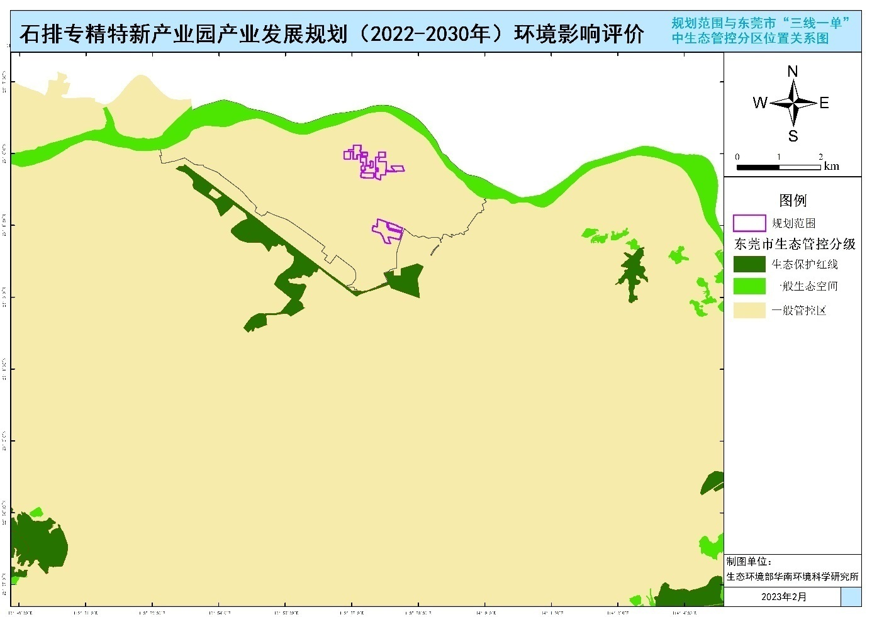
图5.6-2规划范围与生态红线位置关系图

5.7 固体废物环境影响分析
工业区内固体废物类型主要包括一般工业固体废物、危险废物以及生活垃圾等。规划区固废一般以原料边角料、车间清扫的粉尘、在产品的测试和检验过程中不合格的电池、废包装材料、原料桶、焊渣、不合格品、废包装材料及除尘渣等为主；危险废物一般以废活性炭、废抹布、油漆渣、水帘柜废液及废机油等。
由于规划区引入产业以轻污染产业为主，生产工艺较为简单，相关物料使用量不大，总的固废产生量较小。根据前述源强估算，规划区开发建设后固体废物产排情况见表5.7-1。
表5.7-1 规划区固体废物产生排放情况统计单位：t/a
序号 | 固体废物类型 | 产生总量（t/a） | 排放量（t/a） | 处置方式
1 | 一般工业固废 | 738.959 | 0 | 回收、综合利用或填埋
2 | 危险固废 | 106.806 | 0 | 交有资质的单位处理
3 | 生活垃圾 | 2649.9 | 0 | 交环卫部门处理
合计 |  | 3495.665 | 0 | —
规划区开发建设后应根据固体废物类型不同，对固体废物采取不同的处置措施。
（1）一般工业固体废物
一般工业固体废物主要类型为原料边角料、车间清扫的粉尘、在产品的测试和检验过程中不合格的电池、废包装材料、原料桶、焊渣、不合格品、废包装材料及除尘渣等，一般工业固体废物可回用的，由企业自行回用至生产过程或交由物资回收公司回用，或以出售的形式外卖给废品回收公司等；不可回用的一般工业固体废物，应由有相关处理条件和能力的单位安全处理。
（2）危险废物
本规划区危险废物主要以废活性炭、废抹布、油漆渣、水帘柜废液及废机油等为主。规划区内各个企业产生的危险废物首先应按《中华人民共和国固体废物污染环境防治法》对危险废物的特别规定，实施全过程严格管理；其次，其储存应按《危险废物贮存污染控制标准》（GB18597-2001）及2013年修订内容中有关规定进行管理；最后，关于危险废物的处理方面，企业内产生的各类危险废物应通过企业内部自身综合利用，减少需要外委处置的量，确需外委处置的应优先交由有危险废物处置资质的单位进行综合利用，其余的则委托有危险废物处置资质的单位进行处置。
（3）生活垃圾
规划区产生的生活垃圾集中收集后交由环卫部门清运处理，不会对周围环境产生明显的影响。
规划区开发建设后产生的固废如果不能得到妥善的处置，将对环境产生诸如占用土地、污染水体土壤等不利环境影响，因此规划区必须严格按照相关的规定，妥善处理，以免对环境和安全造成严重影响。规划区内的生活垃圾由环卫部门统一收集处理；对于工业固废，可回收综合利用的一般工业固废可自行回用至生产过程或交由物资回收公司回用，不可回收利用的应由有处理资质的有关单位安全处置；危险废物则应由规划区内各企业按照规范进行贮存后，委托有危险废物处置资质的单位进行处置。通过采取以上措施后，规划区产生的固体废物不会对周边环境产生不良影响。

5.8 环境风险评价
（1）从产业类型来看，本产业园区重点发展无污染或轻度污染、低水耗、低能耗、低物耗的产业，不涉及危险工艺；同时要求入园企业避免有毒有害原料的使用，企业危险化学品使用量较少，总体而言，产业园环境风险相对较小。
（2）产业园区存在的环境风险主要包括：有毒有害、易燃易爆物质在运输、储存、使用过程发生泄漏和爆炸；污水处理厂发生事故排放；天然气输送管道发生泄漏和爆炸。
（3）园区内各企业项目具有潜在的事故风险，尽管最大可信灾害事故概率较小，但要从建设、生产、储运等各个方面积极采取防护措施。为了防范事故和减少危害，需制定事故应急预案。当出现事故时，要采取应急措施，如有必要，要采取社会应急措施，以控制事故和减少对环境造成的危害。
（4）产业园的事故防范措施和应急救援体系在得到可靠保证的情况下，产业园的风险是可以接受的。

5.9园区碳排放预测及优化建议
根据测算，园区所在的镇域负荷为34.85万千瓦~39.90万千瓦，电力碳排放量为222吨/年~255吨/年。
根据《中华人民共和国国民经济和社会发展第十四个五年规划和2035年远景目标纲要》提出了“十四五”单位GDP二氧化碳排放降低累计18%的总体降碳目标要求。《广东省国民经济和社会发展第十四个五年规划和2035年远景目标纲要》提出，“单位GDP二氧化碳排放控制水平继续走在全国前列，有条件的地区率先实现碳达峰”，“推动能源清洁高效利用。
综上可知，“十四五”规划纲要中对绿色低碳发展要求中突出以单位GDP的二氧化碳排放指标为考核目标，在构建现代能源体系、积极应对气候变化中对能源结构调整和工业领域节能减排、碳排放、低碳园区建设等方面提出了总体要求，从石排精转特新产业园区的新上项目及其碳排放量看，新上重点项目均达到了国内行业先进的能耗和碳排放水平，在较为乐观的情景下，碳排放总量有望在2030年前后达到峰值，有实现“有条件的地区或行业碳排放率先达峰”的可能。

第六章规划综合论证和优化调整建议

6.1规划方案环境合理性论证
1、基于“三线一单”的环境合理性分析
根据《关于印发广东省“三线一单”生态环境分区管控方案的通知》（粤府〔2020〕71号）和《东莞市人民政府关于印发东莞市“三线一单”生态环境分区管控方案的通知》中对石排专精特新产业园的区域生态保护红线、环境质量底线、资源利用上线和环境准入清单提出要求。石排专精特新产业园位于东莞市中北部，距东莞市人民政府约24公里，园区范围在石排镇内，与东莞市“三线一单”中区域布局管控、能源资源、污染物排放管控和环境风险防控四方面总体防控要求符合。从规划范围与综合管控单元位置关系图可以看出，园区规划范围涉及1个管控单元，编号为ZH44190020027石排镇重点管控单元。
石排专精特新产业园将严格按照总量控制的相关要求，针对重点污染物，实行总量控制。此外，通过强化责任考核，落实节能减排管理制度，完善能耗及主要污染物排放监测体系，严禁超标排放，把园区建设成为生态产业新城。此次园区规划与市“三线一单”管控方案中区域空间布局、污染物排放、能源资源利用等要求是相符的。
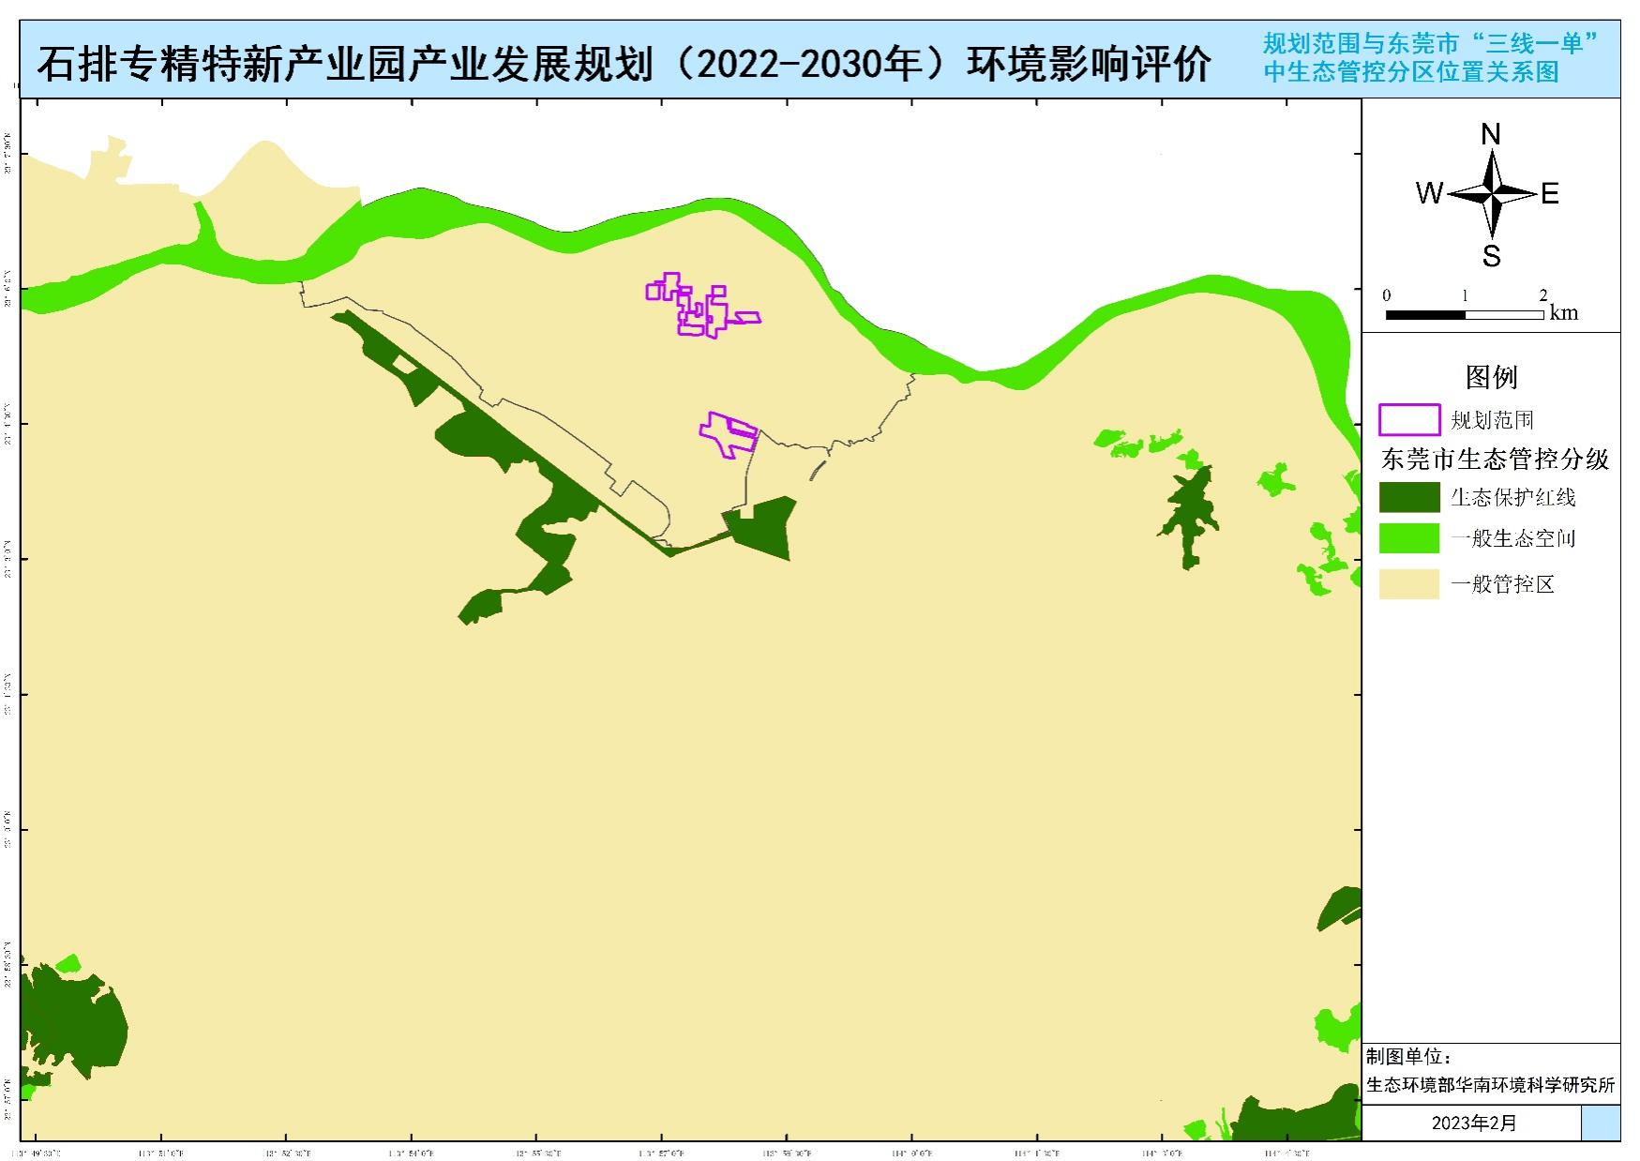
图6.1-1 规划范围与东莞市“三线一单”中生态管控分区位置关系图
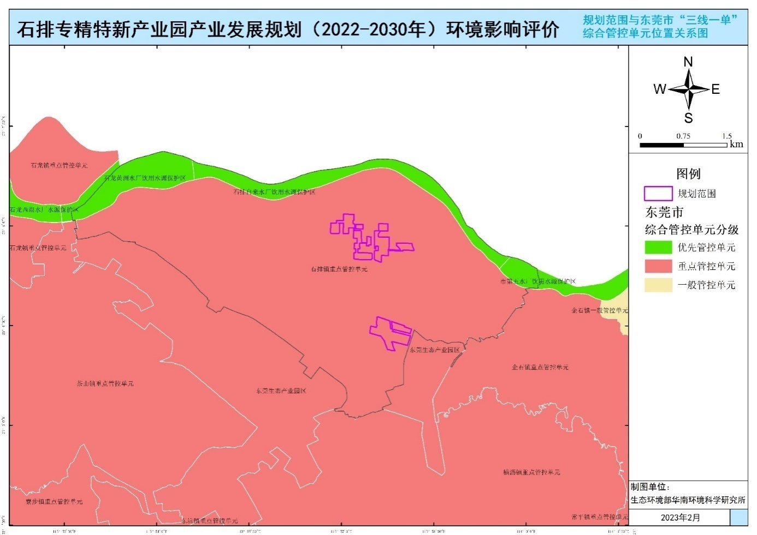
图6.1-2规划范围与东莞市“三线一单”中综合管控单元位置关系图
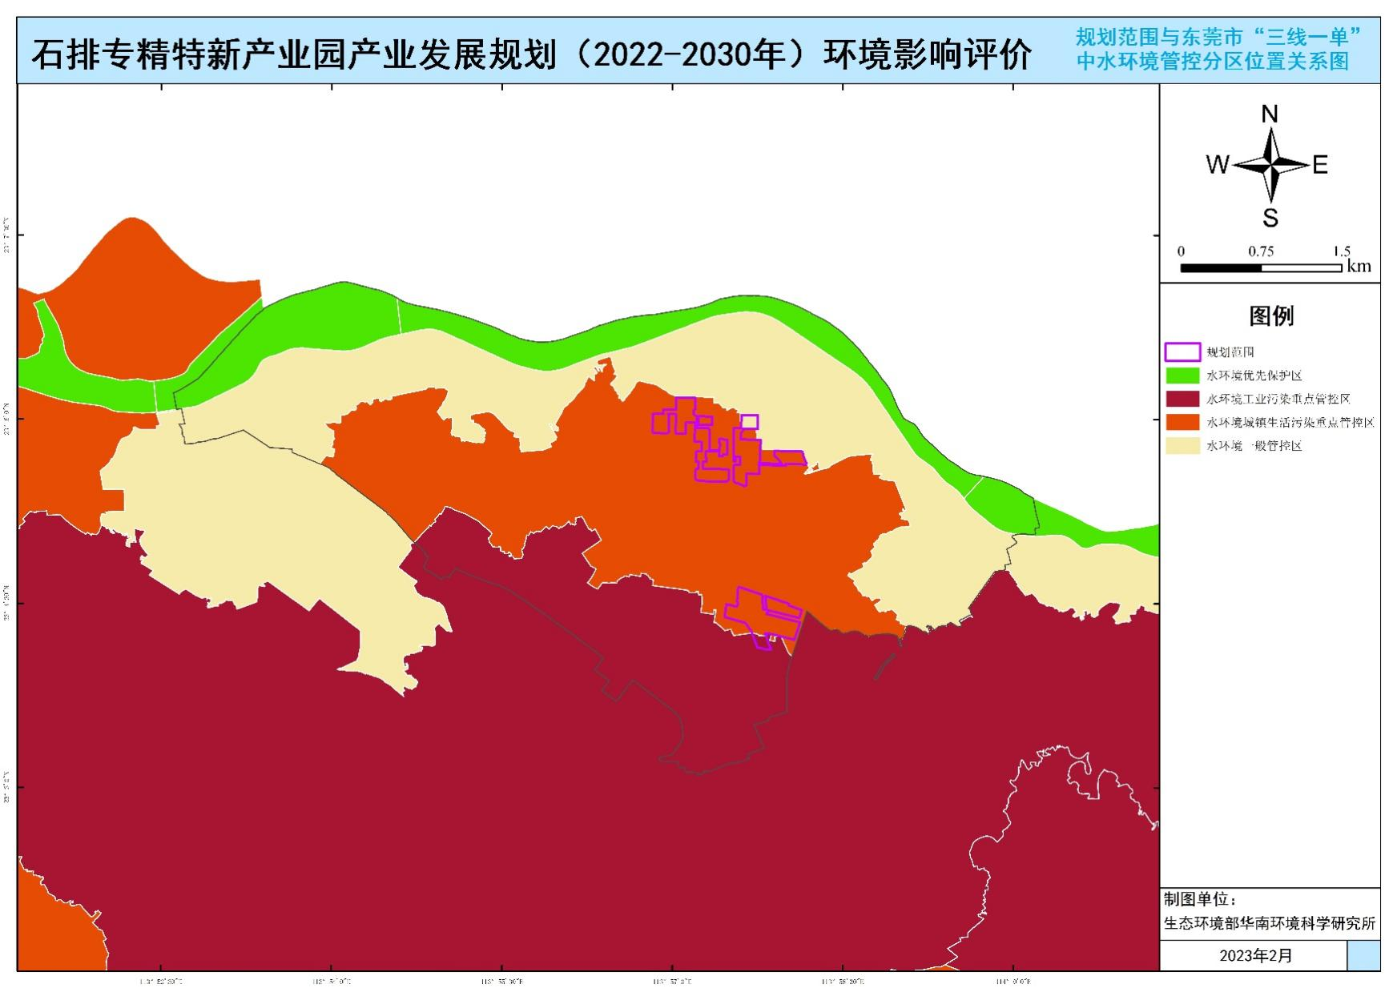
图6.1-3 规划范围与东莞市“三线一单”中水环境管控分区位置关系图
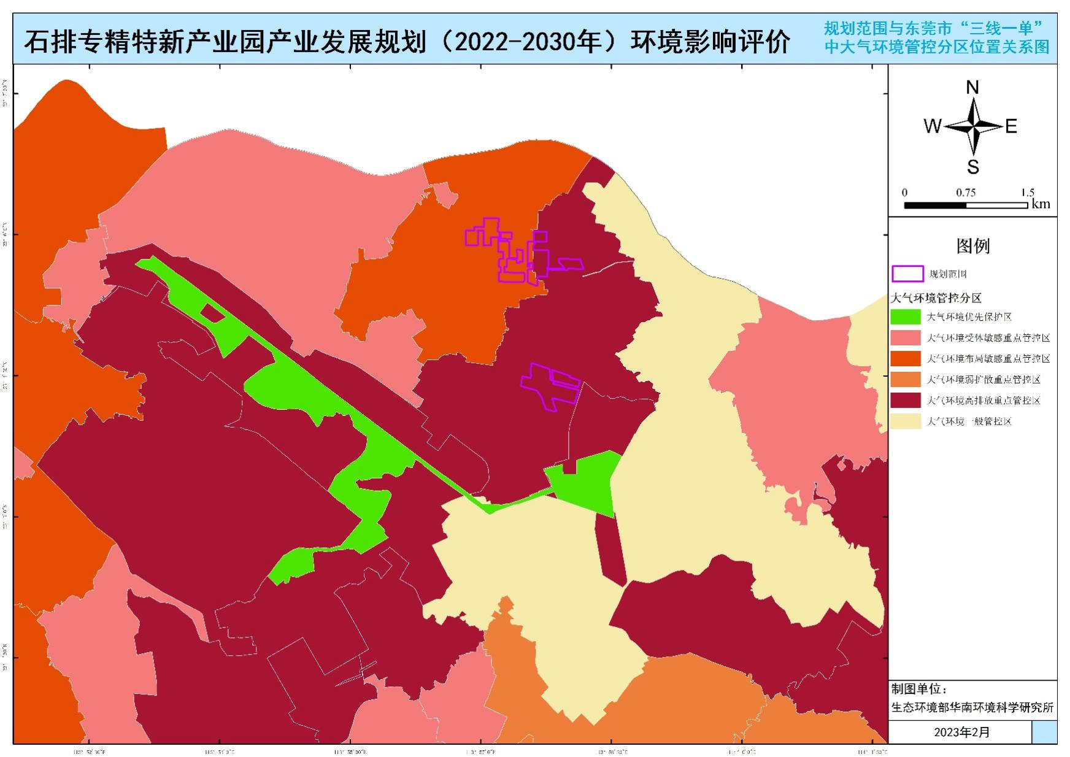
图6.1-4 规划范围与东莞市“三线一单”中大气环境管控分区位置关系
2、规划目标与发展定位的环境合理性分析
石排专精特新产业园的规划目标与上层《东莞市国民经济和社会发展第十四个五年规划和2035年远景目标纲要》《关于支持东莞新时代加快高质量发展打造科创制造强市的意见》《东莞市制造业高质量发展“十四五”规划》《东莞市人民政府关于加快打造新动能推动高质量发展的若干意见》《东莞市人民政府办公室关于印发东莞市战略性新兴产业“倍增计划”实施方案的通知》《关于进一步促进我市工业经济稳增长的若干措施》等发展目标吻合，对于促进地区社会经济发展，符合本区域主体功能区的发展目标。
石排专精特新产业园的规划发展目标符合发展客观现实和需求，符合区域生态环境保护的基本要求，总体上是合理的。
3、规划规模、结构和布局的环境合理性分析
污染源规划实施后园区的污染物二氧化硫、氮氧化物、颗粒物、VOCs排放量为0.35 t/a、1.63 t/a、6.38t/a、75.32 t/a。
规划实施后新增废水排放量为9.92万吨/a，COD、氨氮的新增排放量3.97吨/年、0.50吨/年；规划实施后园区废水排放量为19.62万吨/a，COD、氨氮的总排放量分别为5.91吨/年、0.70吨/年。
规划实施后整个园区合计新增一般固体废物720.46吨，危险废物98.01吨。
从规划环境影响分析结果来看，规划产业对生态环境影响较小，对环境保护目标的影响总体可接受。
根据以上分析，根据资源能源利用论证结论，规划区资源能源消耗强度相对较低，不会突破资源利用上线；根据地表水环境影响、大气环境影响的论证结论，规划区规划方案严格控制新增污染物源规模，确保区域生态环境可以承载规划区的发展建设，不会对区域环境质量改善的目标产生不利影响，一定程度上将有助于区域大气环境质量的改善，可以守住环境质量底线。因此，本次规划发展规模较为合理。
规划主导行业总体上符合《中华人民共和国国民经济和社会发展第十四个五年规划和2035 年远景目标纲要》《市场准入负面清单（2022年版）》《产业结构调整指导目录（2019年本）》等文件对于产业准入的要求。产业园无集中供热，本产业园能源规划全部使用电能或天然气、液化石油气等清洁能源，杜绝煤、重油的使用。根据土地资源承载力分析结果，规划区内用地均满足《城市用地分类与规划建设用地标准》（GB50137-2011）的要求。说明本规划区土地资源充沛，可以承载规划区按照规划方案的开发建设。
根据以上分析，本次规划产业结构、用地结构和能源结构较合理，符合区域环境管理要求，不会对区域生态环境产生明显影响，总体可守住环境质量底线。
从环境角度，根据《东莞市“三线一单”生态环境分区管控方案》规划范围不涉及侵占生态保护红线区。随着产业园发展，按照区域环境质量改善方案实施，有利于减少受产业园区的发展影响的人口数量和受影响程度，规划布局在总体上具备环境可行性。

6.2环境目标可达性分析
基于规划实施环境影响预测与评价结果，结合生态环境保护措施的经济技术可行性、有效性，论证环境目标的可达性。针对第五章提出的评价指标，逐一分析环境目标的可达性具体见表6.2-1。
根据分析，石排专精特新产业园产业规划的实施会对周围环境造成一定的影响，但是敏感点未出现超标现象，总体上其所产生的环境影响可接受，能满足大气环境承载力，总体上其所产生的环境影响尚可接受，也基本满足大气环境承载力；同时规划进一步完善的相关环保措施，主要包括回用水设施、污水管道等，在这些环保设施需跟项目同步建设并运行，将可以有效减轻对区域环境的影响。在此情况下，产业园区开发建设具备环保的可行性，基本上也可以守住环境质量底线和资源利用上线。
在环境风险控制区内，平时做好紧急疏散的演习工作，建议不再安排新建居住、学校、医院（工业区配套医务站除外）等新增常住人口和敏感人群的建设和设施，现有村庄不再扩大，以最大限度降低工业区对周边区域所造成的环境风险。
总体上，按产业园的发展规划及本次评价的要求，产业园规划近、中期的实施基本上满足评价指标体系中的目标要求。

表6.2-1 评价指标体系
主题 | 环境目标 | 评价指标 | 指标目标值 |  | 可达性分析
主题 | 环境目标 | 评价指标 | 近期 | 中远期 | 可达性分析
生态保护红线 | 不得侵占生态保护红线 | 规划区占用生态严格控制区面积（hm2） | 0 |  | 根据广东省、东莞市“三线一单”分区管控方案、东莞市“三线一单”总体目标相符性分析，本产业园位于东莞市石排镇，规划范围不涉及生态空间，不占用生态保护红线。
生态保护红线 | 不得侵占生态保护红线 | 规划区占用自然保护区等特别保护区面积（hm2） | 0 |  | 根据广东省、东莞市“三线一单”分区管控方案、东莞市“三线一单”总体目标相符性分析，规划范围不涉及自然保护区等特别保护区。
生态保护红线 | 不得侵占生态保护红线 | 对区域饮用水源水质影响 | 不影响饮用水源水质 |  | 规划园区废水排入东莞市南畬朗污水处理厂，规划范围、排污口及雨水排放口均不涉及饮用水水源保护区。
生态保护红线 | 不得侵占生态保护红线 | 规划区是否为于涉及大气功能一类区 | 否 |  | 规划边界周边无大气一类区，环境目标可达。
环境  质量  底线 | 应对气候变化能力 | 单位地区生产总值二氧化碳排放降低（%） | 完成省下达的目标任务 |  | 根据园区碳排放预测及优化建议章节的分析，产业园单位地区生产总值二氧化碳排放降低量可完成省下达的目标任务。
环境  质量  底线 | 应对气候变化能力 | 二氧化碳排放总量（万吨） | 完成国家和省下达的目标任务 |  | 根据园区碳排放预测及优化建议章节的分析，如果考虑节能减排技术进步、能源供给结构的调整、碳捕集利用措施，预计产业园2025年左右有望达到峰值。但排放总量的限制需要根据国家分配的碳排放总量予以确定。
环境  质量  底线 | 守住水环境质量底线 | COD、氨氮的排放t/a | 确保区域水环境可承载 |  | 规划实施后园区废水排放量为19.62万吨/a，COD、氨氮的总排放量分别为5.91吨/年、0.70吨/年
环境  质量  底线 | 守住水环境质量底线 | 对东江和附近排渠水质的影响 | 不改变水质功能现状 |  | 根据《东莞市生态环境保护“十四五”规划》，提升海仔河及附近河涌流域各污水处理厂管网覆盖率及污水收集率，确保生活污水全收集、全处理，杜绝生活污水直排。到2025年，城镇生活污水处理率达到97%，城市生活污水集中收集率达到75%以上，地表水劣V水体比例全面消除，重要水功能区达标率大于等于88%，黑臭水体消除率城市和农村均达到100%。以上措施落实后，可改善东江和附近排渠水质。
环境  质量  底线 | 守住环境空气质量底线 | 主要大气污染物（SO2、NOX、颗粒物、VOCs）排放量（t/a） | 在大气承载能力之内 |  | 园区所在区域内的环境容量分别为：SO2 350t/a、NOx 165t/a、PM10 161t/a、PM2.5 77t/a。规划实施后新增大气污染物排放量：二氧化硫、氮氧化物、颗粒物、VOCs排放量为0.35 t/a、1.63 t/a、6.38 t/a、75.32 t/a。因此，园区SO2、NOX、PM10、PM2.5剩余环境容量能够承载规划区新增污染物排放要求。
环境  质量  底线 | 守住环境空气质量底线 | 规划实施后主要大气污染物（SO2、NO2、颗粒物、TVOC）敏感点质量浓度达标率（%） | 100 |  | 根据大气影响预测评价结论，区域大气环境功能未发生变化，敏感点均未出现超标现象，目标可达。
环境  质量  底线 | 保持区域地下水水质功能目标 | 地下水水质 | 维持地下水水质现状 |  | 根据地下水环境影响预测评价及减缓措施，通过源头控制、分区防治，加强重点区域的防渗措施，可以有效减轻规划区开发对地下水质的影响，该指标可达。
环境  质量  底线 | 控制噪声影响程度 | 噪声影响程度 | 不对敏感目标声环境产生显著影响 |  | 根据声环境影响预测与评价结论，通过合理布局，规划区的建设和运营不会对敏感目标声环境质量产生明显影响，该指标可达。
环境  质量  底线 | 减轻生态影响程度 | 水生生态的影响程度 | 不显著 |  | 根据水生生态系统影响分析，在废水达标排放的情况下，排污口对水生生态保护目标的影响很小，该指标可达。
环境  质量  底线 | 减轻生态影响程度 | 陆生生态的影响程度  植被覆盖度 |  |  | 根据陆域生态系统影响分析，规划范围内不存在国家和省级重点保护野生植物，区域生态系统敏感程度较低。随着开发建设期的结束，经过绿化建设，植被会得到逐步恢复，动物也会逐渐回迁和恢复，对区域内陆生生态的影响程度较小，该指标可达。
环境  质量  底线 | 控制土壤污染 | 土壤污染防治措施 | 园区内企业采取土壤污染防治措施 |  | 根据报告污染减缓措施，企业均需要采取有效的防渗治理措施，以防止对地下水及土壤的污染，在切实落实相对措施的情况，总体上该目标可达。
资源  利用  上线 | 区域主要资源可承载开发区发展 | 区域水资源承载能力 | 可承载产业园产业发展需求 |  | 根据水资源承载力分析，石排镇田寮水厂和东江水务第五水厂联合供水能够满足园区生活用水和工业用水的需求。该指标可达。
资源  利用  上线 | 区域主要资源可承载开发区发展 | 区域土地资源承载能力 | 可基本承载产业园产业发展需求 |  | 石排专精特新产业园内开发范围位于规划建设用地范围之内，规划期内的用地较为有保障的，该指标可达。
资源  利用  上线 | 提高资源利用效率 | 单位地区生产总值能源消耗降低（%） | 完成省下达的目标任务 |  | 园区重点发展无污染或轻污染、低水耗、低能耗、低物耗的产业，根据园区能源生产消耗现状与预测，园区单位地区生产总值能源消耗降低量可完成省下达的目标任务。
资源  利用  上线 | 提高资源利用效率 | 引入企业单位面积投资强度（万元/亩） | >150 |  | 石排专精特新产业园在引入企业时，落实相关投资要求的情况下，指标可达。
环境基础设施建设 | 完善的水污染物治理措施 | 生活污水及工业废水达标排放率（%） | 100 |  | 园区生产废水和生活污水经预处理排入东莞市南畬朗污水处理厂，经处理后可以达标排放，可达。
环境基础设施建设 | 完善的大气污染治理措施 | 现有天然气锅炉实施低氮燃烧改造，新建天然气锅炉采用低氮燃烧技术。 | 100% |  | 根据规划，规划范围内大力发展清洁能源，扩大天然气利用，现有天然气锅炉实施低氮燃烧改造，新建天然气锅炉采用低氮燃烧技术。在严格落实的情况下，该目标可达。
环境基础设施建设 | 完善的大气污染治理措施 | 严格实施工业窑炉分级管控，鼓励工业炉窑使用电、天然气等清洁能源。 | 100% |  | 根据规划，规划范围内如有特殊工艺需要使用导热油炉等工业炉窑，必须使用天然气等清洁能源，该指标可达。
环境基础设施建设 | 完善的固废处理处置措施 | 一般工业固废处理处置率（%） | 100 |  | 根据固废影响预测评价及固废防治措施，预计规划区一般工业固废通过回收、综合利用等途径，均可以得到妥善处置，处理率100%，该指标可达。
环境基础设施建设 | 完善的固废处理处置措施 | 危险废物处理处置率（%） | 100 |  | 根据固体废物环境影响分析，规划园区在固废管理方面以“减量化、资源化、无害化”为原则，对于符合相关管理规定的优先考虑在源头尽量回收利用，大型企业鼓励利用自身装置处理处置，不具备相应能力的企业优先外委当地的资质单位进行处理处置。东莞地方的危废处理处置能力满足园区危险废物处理处置的需要。该指标可达。
环境基础设施建设 | 完善的固废处理处置措施 | 生活垃圾无害化处理率（%） | 100 |  | 根据《东莞市生活垃圾终端处理设施区域生态补偿实施方案》，目前石排镇生活垃圾全部由横沥垃圾发电厂进行焚烧无害化处理，处理规模1800t/d。可接纳园区的生活垃圾，该指标可达。
环境基础设施建设 | 满足清洁生产要求 | 新进驻企业清洁生产水平 | 符合清洁生产一级水平 |  | 根据规划区清洁生产水平分析，未来企业要求达到清洁生产一级水平，环境目标可达。
社会经济发展 | 改善区域发展条件和提高人民生活水平，维持社会稳定 | 社会经济水平 | 显著提高 |  | 随着规划区的建设，创造了大量的就业岗位，带到了城镇发展，对区域社会经济水平有明显的带动效果，目标可达。

6.3规划方案优化调整建议

6.3.1规划发展定位的优化调整建议
（一）全面贯彻习近平生态文明思想的绿色发展观，落实“在保护中开发、在开发中保护”的原则要求，进一步充实和提升规划的环境保护目标和定位。
十八大以来，习近平生态文明思想提出了绿水青山就是金山银山的重要发展理念，绿色发展核心是人与自然的和谐共生，东莞属于珠三角地区，要坚持绿色科学发展，加快转变经济发展方式，以资源环境承载力为基础，促进经济社会与资源环境协调发展。
作为生态功能重要的省级产业园，随着土地的开发的发展，水生、陆生态环境将面临较大压力。为了更好地体现国家建设生态文明的要求，确保重要生态功能区不遭到破坏，实现产业园区的健康、可持续发展。
严格重要生态空间管控。生态保护红线原则上按禁止开发区域的要求进行管理，实施正面清单管控和差别化管理，遵循生态优先、严格管控、奖惩并重的原则，严禁不符合主体功能定位的各类开发活动，严禁任意改变用途，严格禁止任何单位和个人擅自占用和改变用地性质，鼓励按照规划开展维护、修复和提升生态功能的活动。确保生态保护红线生态功能不降低、面积不减少、性质不改变。

6.3.2规划布局的优化调整建议
（二）严格落实规划空间用地方案，优化空间开发格局，不占用基本农田，做到用地性质不调整、不开发占用、不蚕食用地，符合地方国土空间规划“三区三线”的要求。
本次石排专精特新产业园总规划面积2073.9亩，其中，工业用地为1681.3亩，工业用地占比为81.07%。产业园用地区域由三个区块组成，分别为：区块一面积574.83亩，东至向西公园，南至海仔北路，西至石洲大道，北至石崇大道；区块二面积693.55亩，东至石洲大道，南至海仔北路，西至龙腾路，北至独洲排渠；区块三面积805.52亩，东至文荟路，南至下沙刘屋工业一路，西至石横大道，北至福隆村工业三路。
根据《关于协助出具石排专精特新产业园用地范围符合所在地国土空间总体规划等情况证明的复函》（东自然资复〔2022〕2990号）表示，石排专精特新产业园规划范围在《东莞市石排镇总体规划修改（2016-2020年）中》，地块均为建设用地，不涉及城乡总体规划确定的禁止建设区。根据《东莞市石排镇土地利用总体规划图（2010-2020年）》，产业园位于确定的建设用地规模范围内，不涉及占有永久基本农田、生态保护红线。后续建议石排专精特新产业园范围与最新《东莞市国土空间总体规划（2020-2035）》相关内容做好衔接。
（三）从管理和安全出发，产业园区管委会应采取风险管理措施，对该区进行科学规划、合理布局，考虑园区连片化设置，并从技术、工艺、管理方法等方面加强对区内企业风险防范措施建设的管理，检查、监督。
产业园区在规划建设过程中，应严格按照准入条件，合理布局入园企业位置和规模。对环境风险较高的项目，应选在周围保护目标较少的区域，如防护距离内涉及保护目标，应及时进行拆迁并做好拆迁安置工作。危险品仓库应与环境保护目标保持一定距离，如在危险品仓库周围可安排一般仓储用地加以缓冲，并尽量远离地表水沿岸布设。同时，入园企业与相邻工厂或设施的防火间距应满足相关行业涉及防火规范。
针对产业园区内各企业污水处理装置可能发生故障造成水体污染的潜在事故，园区要求区内相关企业按照要求建设事故池，或者在污水处理工艺上采用双调节池，并留有一定的缓冲余地，一旦发生装置故障或污水处理设施运行不良不能及时处理废水时，可以先在企业层面进行解决。同时规定各企业须配备完善的雨水收集系统，与事故废水、消防废水收集系统相关联，正常情况下保证初期雨水的收集处理；设置自动控制系统，发生事故时，保证泄漏物料或消防、冲洗废水的迅速收集、截留，并安全地集中到事故池或污水处理装置，进行必要的处理，不致发生事故排放。厂区内雨水排放口设置紧急闸板阀，当事故发生时，只要关闭闸板阀，就能切断污染物与外部的通道，避免事故污水排放到外界。废水管道尽量走地上管廊，以减少事故后污染土壤和地下水的风险。
产业园管理机构要全面掌握园区及企业应急救援的相关信息，制定园区总体风险防范及应急救援预案，并与所在区域及园区企业应急预案做进一步的对接，构建一体化风险防范及应急管理系统。同时，督促企业修订完善应急救援预案并与园区总体预案相衔接，做好预案的登记、备案、评审等工作。
产业园应强化应急保障能力建设，配备环境应急监测及处置力量，充分依托和利用社会应急资源，确保一旦发生事故，可迅速开展环境监测及事故处置，尽量减缓环境污染影响。
根据产业园开发建设情况，由园区应急部门牵头定期组织各部门、各企业进行突发风险事故演习，使各部门明确在风险事故中的职责与任务，熟悉应急程序；锻炼相关人员的组织能力、应急设备的使用能力；提高园区应对风险事故的能力。

6.3.3规划规模的优化调整建议
（四）根据规划实施的推进，有序合理的制定发展空间布局和产业结构，为能够聚焦环境质量改善，规划实施后二氧化硫、氮氧化物、颗粒物、VOCs园区合计排放量总满足0.35 t/a、1.63 t/a、6.38 t/a、75.32 t/a的情况下，能够满足“三线一单”环境质量底线的要求。
2021年园区大气污染物的排放量为二氧化硫、氮氧化物、颗粒物、VOCs排放量为0 t/a、0 t/a、0 t/a、38.98 t/a。规划实施后，新增项目的二氧化硫、氮氧化物、颗粒物、VOCs排放量为0.348 t/a、1.628 t/a、6.383 t/a、36.337 t/a。
规划实施后园区的污染物二氧化硫、氮氧化物、颗粒物、VOCs排放量为0.348 t/a、1.628 t/a、6.383 t/a、75.317 t/a。
《关于加强重点行业建设项目区域削减措施监督管理的通知》（环办环评〔2020〕36号）《广东省十四五环境保护规划》等文件精神，区域污染物要实施等量或倍量替代，环境质量持续改善。由预测结果可知，产业园运营后各类大气污染物减量（或增量）的小时浓度、日均值浓度和年均值浓度均满足《环境空气质量标准》（GB3095-2012）中的二级标准和《环境影响评价技术导则-大气环境（HJ2.2-2018）》附录D中的标准，且能够满足“三线一单”环境质量底线要求。

6.3.4规划结构的优化调整建议
（五）优化产业结构，使用清洁能源，禁止“两高”项目入驻园区，鼓励低碳发展。
我国已向国际社会承诺二氧化碳排放将在2030年左右达到峰值并争取尽早达峰。根据石排镇“三线一单”要求，持续优化能源结构和抓好能源消费总量和强度“双控”。加快能源结构多元化发展，大力推广清洁能源使用。持续抓好能源“双控”，努力推动用能成本降低。严格执行高污染燃料禁燃区的要求。
石排镇使用的能源结构总体持续优化，能源消费结构以电力为主，向低碳清洁的方向发展，形成能源清洁化、低碳化、高效化的趋势。从石排精转特新产业园区的新上项目及其碳排放总体变化趋势看，新上重点项目均达到了国内行业先进的能耗和碳排放水平，在较为乐观的情景下，碳排放总量有望在2030年前后达到峰值，有实现“有条件的地区或行业碳排放率先达峰”的可能。
石排专精特新产业园需充分发挥工业园区集聚功能，把低碳发展的理念和方法贯彻于园区空间布局、产业规划和基础设施等方面，整合完善产业链，调整产业结构和产品结构，提高园区能源、资源利用效率。打造若干掌握低碳核心技术、具有先进低碳管理水平的低碳企业，形成园区低碳发展模式，传统产业低碳化改造和新型低碳产业发展取得显著成效，引领和带动工业低碳发展。

6.3.5园区环保措施的优化调整建议
（六）产业园已批待建和规划新增项目的建设对区域大气环境质量的影响总体可以接受，但在环境质量持续改善的要求下，涉及VOCs排放的企业应按相关要求做好废气收集措施，尽量减少VOCs无组织排放（面源排放），降低VOCs对评价范围内环境保护目标的影响。
根据预测结果，园区规划新增排放的主要污染物（SO₂、NO₂、PM₁₀、PM_{2.5}）的保证率日平均质量浓度和年平均质量浓度均符合环境质量标准；仅有短期浓度限值的主要污染物（TVOC）叠加后的短期浓度符合环境质量标准，因此，本规划实施后，对所在区域带来的环境影响可接受。
园区范围内入驻企业生产过程中不可避免会产生一些工艺废气排放，由于入驻企业排放源强的不确定因素，不适宜采用模式的计算来确定大气环境防护距离，因此，本次评价不对园区边界向外设置园区大气防护距离。由各具体入园项目在环评阶段结合其对大气环境的影响程度，按照技术规范确定大气防护距离。
本次评价5个污染源因子的预测结果中，TVOC的贡献浓度占标率最大（8小时平均贡献浓度占标率为52.14%）。鉴于上述预测分析结果，提出如下建议，以期减缓园区建设对周边大气环境的影响。
VOCs的产生源主要来自注塑、点胶、喷漆等工序，一般由点源和面源组成。涉及VOCs排放的企业应按相关要求做好废气收集措施，尽量减少VOCs无组织排放（面源排放），降低VOCs对评价范围内环境保护目标的影响。
（七）基于目前产业园的排水现状，从持续改善水环境质量的要求下，强化饮用水源与良好水体的保护，加快实施水污染全过程综合防治。
严格饮用水源地污染排放管控。严格按照《饮用水水源保护区污染防治管理规定》《广东省饮用水源水质保护条例》执行相关产业退出、污染排放管控和风险管控要求，加快完善饮用水源区周围污水管网建设工程，对库区周边生活污水、工业废水进行截污。保证饮用水水源水质稳定达标，确保用水安全。
优化工业布局，完善工业园区污水处理设施建设。调整工业园区分布，严格控制高耗水、高污染行业，按照减量化、再利用、资源化原则，促进企业、园区、行业、区间链共生和协同利用，安装自动监测完善污水处理设施的建设，有利于大幅度提高资源利用和污染处理效率，在保证环境越来越好的基础上，持续推动石排镇经济发展。
发展先进制造业，加速淘汰落后产能。目前石排镇废水排放以小型制造型企业为主，先进制造业相对较少。石排镇以通信部件为支柱产业，是珠三角地区通信部件产业的重要生产基地，在后续发展中，将大力发展先进制造业，加快推进落后产能的淘汰，打造产业协同创新发展产业集群。
推进污水管网建设，提高污水收集率。完善城镇污水收集系统，全面补齐管网缺口，并有针对性补充市政道路缺漏的截污次支管网，推进东江沿岸次支管网建设，并常态化推进排水户源头雨污分流工作，进一步提高雨污分流率，提升石排镇城镇生活污水收集率。

第七章公众参与

7.1公众参与的内容与方式
根据《规划环境影响评价条例》及《环境影响评价公众参与办法》(生态环境部令第4号）等相关规定，本次公众参与调查采用网上公示的方式，征求规划所在地周边群众对区域的开发建设，特别是对规划环境保护的意见和建议。

7.2首次环境影响评价信息公开情况
公开内容主要包括：
（1） 规划名称及概要；
（2） 征求公众意见的范围及主要事项；
（3） 公众意见表的网络链接；
（4） 规划实施单位名称和联系方式；
（5） 环境影响报告书编制单位的名称和联系方式；
（6） 提交公众意见表的方式和途径。
公开日期：于2023年3月28日在东莞市石排镇人民政府政务网首次公开环境影响评价信息情况，公示时间为10个工作日。
公开方式：网上公示，于2023年3月28日在东莞市石排镇人民政府政务网首次公开环境影响评价信息情况，石排专精特新产业园产业发展规划（2022-2030年）环境影响评价第一次公示链接为：http://www.dg.gov.cn/dgspz/gkmlpt/content/3/3982/post_3982929.html#3132

第八章产业园区环境管理与环境准入

8.1环境管理体系

8.1.1环境管理体系职责
生态环境管理体系是按照国家、地方环境相关法律法规、园区环保管理技术规范等建立的环境管理系统，以实现石排专精特新产业园日常环境管理的全面、系统化。根据相关环保规划、环保政策，对园区的环境状况进行调控，落实对企业的环保监管责任，以达到改善区域环境质量，进而促进园区可持续高质量发展。生态环境管理体系涉及的范围主要包括：产业园区发展规划的制定、入园项目的前期环保把关、园区发展环境目标制定、园区配套环境基础设施的规划建设及管理、企业日常生产中的环境监管等。

8.1.2设立专职环境管理部门
园区应设置有专门的环保管理部门，负责园区环保工作的日常管理、监管等，并负责对各入园企业的日常环保监管。因众多环保问题的解决是跨部门、跨区域、跨行业，会牵涉到社会、经济各层面，因此园区层面可设置环境保护领导小组，由园区领导牵头落实，对重大事项进行统一部署、综合决策，协调各部门乃至地方各部门的行动；各有关部门均要明确分管领导和责任科室，形成分级管理、部门协调、上下联动、良性互动的工作局面。

8.1.3积极推动园区绿色低碳高质量发展
园区以生态循环经济理念作为指导思想之一，实现园区“科技创新+先进制造”高质量发展样板的发展目标，同时也应实现国家倡导的绿色低碳发展模式。在园区及企业层面，利用生态循环经济的3R原则，即“减量化、再利用、资源化”，构建生态循环经济的不同层面，然后再在此基础上形成比较系统的体系建设。

8.1.4监督企业排污口规范化设置
（1）入园企业所有的废气排放口进行核实，明确排放口的数量、位置及主要污染物种类、名称、排放浓度和排放去向。排污口应便于采样与计量检测，便于日常现场监督检查。
（2）各企业的固体废物临时堆放场地均应按有关要求做好防渗、防漏、防散发等措施。
（3）入园各企业废气、废水排放口及固体废物堆放场均应根据《“环境保护图形标志”实施细则》，设置国标化的环保标志牌。排污口的设置必须合理确定，按照《广东省污染源排污口规范化设置导则》（粤环[2008]42号）文件要求，进行规范化管理。各企业应在园区环境管理机构注册登记，建立档案，进行统一管理。
①污染物排放口，应按国家《环境保护图形标志─排放口（源）》（GB15562.1-1995）和《环境保护图形标志─固体废物贮存（处置）场》（GB15562.2-1995）的规定，设置国家环保总局统一制作的环境保护图形标志牌。
②污染物排放口的环境保护图形标志牌应设置在靠近采样点的醒目处，标志牌设置高度为其上缘距地面约2m。
③污水排放的采样点设置应按《污染源监测技术规范》要求，设置在污水处理设施的进水和出水口等处。设置规范的、便于测量流量、流速的测速段。
④在废气净化装置排气筒设置符合《污染源监测技术规范》要求的采样口。

8.1.5负责园区日常环境信息公开工作
信息公开与公众参与是在企业、政府、公众之间就环境问题建立友好伙伴关系的重要环境管理手段。主管部门需定时（如年度）编制产业园区的环境状况公报，通过各种媒体和多种形式及时将区内环境信息向社会公布，充分尊重公众的环境知情权，鼓励公众参与、监督园区的环境管理。
在加强环保队伍建设的同时，应加强对园区公众的环境教育，开展专家讲座、环境专题报告和外出参观等多种形式的环境教育方式，普及环保知识、提高产业园区全体公众的环境保护意识。

8.2环境准入分析
（1）产业园区不涉及环境管控分区细化的情况
根据“三线一单”的内容要求，产业园区不涉及优先保护单元重叠地块，也不涉及重要生态功能的河流水系等环境敏感区，所以不对园区做环境管控分区细化。
（2）产业园区分为总体清单及功能区提出环境准入要求
表8.2-1 专精特新产业园环境准入分析
 | 园区规划范围内
产业引入要求 | 【产业/鼓励引导类】以高端装备、新材料、新能源为产业导向。【产业/综合类】系统推进村级工业园升级改造，腾出连片空间，布局产业集聚区和主题产业园，推动工业项目入园集聚发展。新增工业制造业用地原则上安排在产业集聚区内，产业集聚区外原则上不鼓励工业及物流仓储用地的新建与改造。  【产业/综合类】产业聚集区所属地块内的工业用地或企业与村庄、学校等环境敏感点之间应设置合理的大气环境防护距离，并通过绿化带进行有效隔离；聚集区规划布局应注重大气污染排放企业应尽量避免布局在居住用地的常年主导风向的上风向。
区域空间布局约束要求 | 【水/禁止类】没有配套污水集中处置的工业园区和不再生活污水管网覆盖的区域，不应新建、扩建含蚀刻工序的线路板生产项目和化工项目。  【水/综合类】产业聚集区内做好污水管网和污水集中处理设施的配套保障，确保废水收集到城镇污水处理厂、园区污水处理厂或分散式污水处理设施集中处置。  【大气/限制类】大气环境受体敏感重点管控区内严格限制新建钢铁、燃煤燃油火电、石油炼制、石油化工、储油库等项目，产生和排放有毒有害大气污染物项目，以及使用溶剂型油墨、涂料、清洗剂、胶黏剂等高挥发性有机物原辅材料的项目；鼓励现有该类项目逐步搬迁退出。
资源开发利用管控要求 | 【能源/鼓励引导类】推广节能技术，加快发展绿色货运与现代物流。  【能源/综合类】科学实施能源消费总量和强度“双控”，新建高能耗项目单位产品（产值）能耗达到国际国内先进水平。  【水资源/综合类】贯彻落实“节水优先”方针，实行最严格水资源管理制度，万元国内生产总值用水量、万元工业增加值用水量、用水总量等指标达到市下达要求。  【土地资源/限制类】落实单位土地面积投资强度、土地利用强度等建设用地控制性指标要求，提高土地利用效率。  【能源/禁止类】禁止销售高污染燃料；新建、扩建锅炉必须使用清洁能源。
污染物排放管控要求 | 【水/限制类】城镇新区建设实行雨污分流，逐步推进初期雨水收集、处理和资源化利用。  【水/综合类】聚集区涉及重点河涌水质上年度未达到水环境质量目标的，需组织编制、系统实施、向社会公开区域重点水污染物减排计划并明确“替代量”，本年度新建、改建、扩建项目新增水环境重点污染物实行区域“减二增一”替代（工业、生活或综合集中废水处理设施、民生项目除外）。【水/综合类】结合村级工业园改造，全面提升产业层次与集聚度，促进污染集中整治。  【大气/综合类】区域内新建高耗能项目单位产品（产值）能耗须达到国际先进水平，采用最佳可行污染控制技术；严格共性工厂、工业涂装（机动车、电子产品和日用产品修理业除外）、包装印刷等重点行业新增VOCs排放项目审批。  【大气/鼓励引导类】引导工业项目集聚发展，引导涉VOCs排放的现存重点行业企业搬迁入挥发性有机物共性工厂。  【大气/综合类】建设项目挥发性有机物实行两倍削减量替代，严格控制区域VOCs排放量；氮氧化物实行等量替代。
环境风险防控要求 | 【风险/鼓励引导类】对于存在潜在环境风险隐患的建设项目，必须按要求落实环境风险专项评价，提出环境风险防范和应急措施。  【大气/综合类】建立环境监测预警制度，重点实施污染天气预警预报以及监测有毒有害气体。

第九章综合评价结论
石排专精特新产业园总体发展全面贯彻习近平生态文明思想的绿色发展观，以打造粤港澳大湾区创新驱动发展前沿阵地和“科技创新+先进制造”高质量发展样板园区为目标，在落实评价“三线一单”管控要求的前提下，在严格实施污染物总量控制，切实执行环境风险防控及环评报告提出的各项综合防治对策及污染治理措施、规划优化调整建议，在加强环保监管力度的基础上，本次规划实施对周围环境具有改善的积极作用，可以守住环境质量底线、资源利用上线，同时不占用生态保护红线满足生态环境准入的要求，从环境保护的角度而言，本次规划的实施是可行的。

